***CHAPTER 1***

**Momento Finanziario**: esclusivo dei flussi di cassa.

**Contabilità Finanziaria** (Financial Accounting): aspetto finanziario è comunicare informazioni finanziarie a enti esterni, come azionisti, creditori (vanno a vedere il grado di salute dell'azienda, vedono se ha un alto tasso di credito commerciale, vedono quando credito ha e quanti debiti) e regolatori.

**Momento Economico**: si riferisce a ciò che riguarda i flussi di cassa + qualcosa che non riguarda i flussi di cassa (va a tradurre ciò che non potrebbe essere tradotto in valore economico, ad esempio perdite dovute ai diritti d'immagine). ---> trasforma attività in termini economici

**Contabilità Manageriale** (Managerial Accounting): si occupa di dare ai manager informazioni in modo tale che essi possano formulare piano (dalla creazione del prodotto allo smaltimento), operazioni e prendere decisioni.

**Manufacturing Aspect** (in companies) : Buy raw materials (meterie prime)--> produce and sell finished goods

**Commercial Aspect** (in companies): buy finished goods --> sell finished goods

There are also some Companies that have an intermediate behaviour ---> producono autonomamente e vendono (senza comprare il prodotto da terzi) ---> prezzo minore (meno passaggi per arrivare alla vendita del prodotto).

Lato economico abbiamo due voci : entrate (ricavi) e uscite(costi)

**Diverse maniere di classificazione dei costi:**

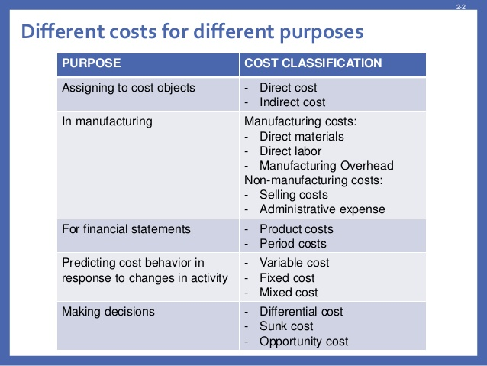

* In base alla natura del prodotto:
* **costo diretto** (es. materiali so quanto mi costano o il lavoro del dipendente pagato ad h), ciò che può essere immediatamente identificabile con l'unità di prodotto (materiali diretti e manodopera diretta).
* **costo indiretto** (macchinario per fare assemblaggio realizza N cellulari), ciò che non può essere associato direttamente al prodotto ---> Es. **Manifacturing Overhead** (attrezzatura generale ->  is all indirect costs incurred during the production process except direct material and direct labor.)

* **Costi manufatturieri**: costo diretto dei materiali (in un auto gomme, radio ecc singole componenti)+ costo del lavoro(manodopera diretta, catene di montaggio che nonostante il lavoro ad ore, se lav. 10e/h, e in un'ora fa 10 prodotti = 1e a prodotto) + manifacturing overhead (indiretti costi materiali che non sono facilmente associabili al prodotto, come oggetti per la manutenzione, e indiretti costi manodopera ad esempio chi si occupare del controllo es. guardie) = Prodotto

ES: Realizzo prodotto e lo vendo a 100euro, costo manodopera 30e, materiali 30e = 40e profitto. Ma vanno considerati i costi che non sono associabili al prodotto, devo calcolare i costi di attrezzatura (va calcolato overhead).

**Manifacturing Overhead - Examples:**

* **Depreciation of manufacturing equipmen**t, costo di investimento che viene spalmato nel corso degli anni.
* **Utility cost**: costo ad es. di acqua ed elettricità , che sono difficili da calcolare per ogni prodotto ma che ci sono e vanno considerati.
* **Property Taxes**: tasse
* **Insurance premiums**: Costi legati all'assicurazione

I **Costi Manifatturieri** sono **generalmente classificati** in

- **Prime Cost** (materiali diretti + lavoro diretto)

- **Conversion cost** (lavoro diretto + manifacturing overhead).

ES: costo prod. Materiale Tavolo 200$ , per il lavoro ci metto 3h, e costo manodopera oraria è 50$. Quanto è il Prime Cost(quindi i costi DIRETTAMENTE associabili al prodotto)? calcolo il valore economico delle 3h, quindi 3x50(costo manodopera oraria) = 150, quindi Prime cost 150+200=350$.

ES: supponiamo compagnia che ha 50k $ in direct labour, e Manifacturing Overhead 86k $, quanto vale il Conversion cost(prende parte dei costi Diretti e ci aggiunge alcuni costi indiretti)? Sommo inizialmente i due contributi, 86k + 50k =136k $. Devo sapere le unità prodotte ora, supponendo che sono 20k, faccio 136k/20K=6,80 (Conversion Cost)

* **Costi non manufatturieri**: Costi necessari alla vendita e amministrativi (es. chi lavora per vendere il prodotto, o si occupa dell'amministrativo, marketing. Possono essere sia diretti che indiretti).

* **Financial Statement**: Stato patrimoniale e Conto Economico (caratterizzano tutte le imprese) -->
* **Costo di periodo** : Costo che si è venuto a manifestare in un certo intervallo di tempo.(costi amministrativi e costi di vendita)
* **Costo di Prodotto**: sono costi associati al prodotto, quindi associati alla fase di acquisto o di realizzazione del prodotto (ad esempio l'ammortamento, è un artifizio contabile e sono costi di prodotto per associare il valore economico al relativo prodotto) ma che non????? Corrispondono ai costi di periodo).

I costi di prodotto rimangono nell'inventory awaiting sale (ho realizzato il prodotto X, calcolato il costo necessario per realizzarlo sommando i contributi necessari. Es. costato 50, non l'ho ancora venduto ma i 50 mi rimangono ancora, mi rimangono in giacenza ed io ho una rimanenza (inventory) che se venduta si trasforma in un flusso di cassa in ingresso con un credito commerciale, ma per ora rimane in magazzino. Fino a che non vendo non realizzo ricavi).

I Costi di Prodotti includono: Materie prime, Work in process (unità di prodotto avviate ma non completate), Prodotto finale ( unità completate ma che non sono ancora state vendute).

----> Le varie trasformazioni del materiale sono associate anche a trasformazioni economiche.

----> **Trasferimento dei Costi di Prodotto**: costo Raw Materials passa a Work in process. Direct labour + Manifactuering Overhead aggiunti ai Costi di Work in process = costo Prodotto finito. Quando il prodotto è venduto i costi passano da Costo Prodotto Finito a Costo Prodotto Venduto.

-----> **Balance Sheet** (stato patrimoniale) vs **Income Statement** (conto economico): Documenti che ciascuna impresa ha. Lo stato Patrimoniale è una fotografia della situazione finanziaria dell'azienda. Le voci delle attività (tutto ciò che è di proprietà dell'azienda) = passività (indebitamento ad es.) + capitale netto (capitale di azionisti o creditori) (Assets= liability+equity).

Conto Economico è la misura di intervallo che va a guardare solamente ciò che avviene all'interno dell'intervallo.

Formato da Vendite-Costi Prodotto Venduto = Gross Profitt ---> Gross Profitt - Costi Amministrativi/Operativi= Costo Operativo ---> Costo Operativo - Tasse - Interessi Passivi = Net Income After Taxes

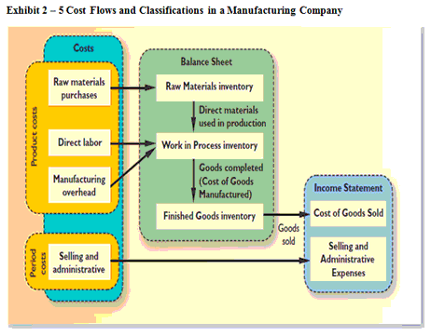

----> Abbiamo Costi di prodotto (raw materials, labor e manif. Overhead) li troviamo all'interno del balance Sheet. Prima solo Raw materials, poi diventano Work in process utilizzando la manodopera e il manif. Overhead. Poi work in process diventa Finish goods, ma fanno ancora parte del balance sheet. Iniziano a far parte del Conto Economico quando il prodotto è venduto. I costi di periodo (vendita e amministrativi) vanno nel Conto economico per formare le spese di vendita e quelle amministrative.

---> Pago tasse in base al profitto, quindi meno profitto meno tasse. Se ho un profitto di 5k, invece di tenerli e pagarci le tasse, li investo o li utilizzo per qualcosa che mi potrà far guadagnare, in questo modo pagherò le tasse sul rimanente, avendo una parte dei soldi spesa/investita. (forme di investimento alternative, che potrebbero esser più redditizie).

---> **Base di allocazione**: elemento comune alle variabili che si possono confrontare (ad esempio consumo elettricità di un macchinario rispetto ad un altro)

* In base alla natura del prodotto pt2: ogni prodotto si compone di un -->
* **Costo Fisso**(Fixed Cost) --> Rimangono costanti anche se il livello di Attività cambia (es: affitto di un ristorante, rimarrà sempre costante sia se il ristorante è pieno sia se è vuoto). Costo fisso unitario cambia, mentre rimane costante il totale del costo fisso.

Possono essere di due tipi: Committed (A lungo termine, non possono essere ridotti significativamente nel breve termine, Es. se compro un prodotto da X a 10e, anche se un possibile altro acquirente B può offrire di più, X ha un accordo con me per quel prezzo (fidelizzazione), quindi il costo è Definito e non discrezionale ), Discretionary (possono essere alterati nel breve termine da decisioni manageriali, Es. Pubblicità o formazione del personale/corsi di aggiornamento)

* **Costo Variabile** (Variable Cost) --> costo associabile al livello di attività che andrò a realizzare. Influenzate dalle unità che vado a produrre, ore macchinari, ore lavoratori, miles driven (costi di trasporto, distanza percorsa) , ad Es. Pago per il prodotto X una quota Y di base + un'aggiunta in base a quanto consumo quel prodotto (es. luce).

Il costo variabile Unitario è fisso, si moltiplica per la quantità che si produce/ore macchina, quindi costo totale è direttamente proporzionale a questa variabile.

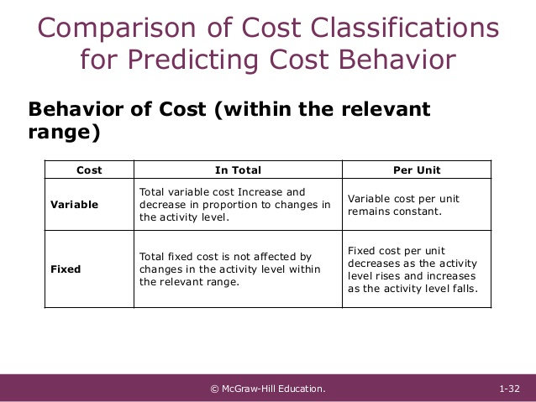

* **Costi Misti** (Mixed Cost): E' un costo che contiene elementi sia variabili che fissi.
* Es. la bolletta della luce mi garantisce tot. Luce al prezzo X fino a che non lo supero. Se lo supero, pagherò in base a quanto voglio produrre di più. Asse orizzontale, non varia in funzione dei KW/h, e mi rimane costante. Se invece voglio aggiungere 1 in più, aggiungo 1 unità variabile: nel punto della X, il costo non è solo quello variabile, ma variabile + fisso. Il costo misto totale è dato dall'equazione Y = a + Bx, dove a è il totale costo fisso, B è il costo variabile in base alle unità, X è il livello di attività.

Es. ho un cFisso di 40$, un cVariabile di 0,03$ per KW/h e il livello di attività (consumo) è 2k KW/h. Quanto è il costo misto totale? Y = 40$ + (0,03$ x 2000) = 100 $

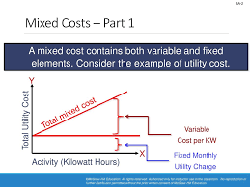

* **Processo decisionale** (l'obiettivo delle decisioni è scegliere tra le varie alternative, identificando gli aspetti rilevanti ed irrilevanti ai fini della decisione stessa):
* **Differential Cost**(differenza di costo sostenuta tra due prodotti ES. se compro un prodottoto X vers 1, e poi il prodotto X vers 1.1, differenza di costo tra le due alternative. Questa differenza è chiamata "Reddito differenziale". Entrambe le alternative sono rilevanti ai fini decisionali. I costi differenziali possono essere sia fissi che variabili).
* **Sunk Cost** (costo che già si è venuto a manifestare, costo che non posso andare a recuperare perché già avvenuto. Questi costi possono essere ignorati durante le decisioni).
* **Opportunity Cost**( il potenziale costo a cui sto rinunciando scegliendo un'alternativa invece che un'altra.

Questi costi non si trovano di solito in contabilità, ma deve essere esplicitamente considerato in ogni decisione).

*------> Analisi dei costi non vuol dire analizzare i profitti, ma semplicemente i costi.*

***CHAPTER 2***

**Net Operating Income = Profitti**

**Cost-Volume-Profit Analysis (CVP Analysis)** ---> Assumptions (modello semplice):

* il prezzo di vendita rimane costante anche se il volume delle vendite cambia

Es. costo produzione 5$ pezzo, prezzo per pezzo 10$. Ne vendo 100, ma un cliente me ne chiede 150 se gli faccio lo sconto del 10%. Mi conviene? Calcolo prima quanto Ricavo vendendone 100, che fa 100x10=1000$ (Totale incassato) - 5x100(totale costo dei prodotti) = 500$ ricavo. Se ne vendo 150 ma con sconto del 10%, ogni pezzo lo venderò a 9. Quindi 9x150 - 5x150=600 600$. Quindi in termini assoluti lo vendo perché ho più guadagno.

* I costi sono lineari e possono essere divisi precisamente in fissi e variabili (costi variabili costanti per unità, costi fissi costanti nel totale)
* Nelle aziende multiprodotto, il mix dei prodotti venduti rimane costante

--> **Margine di Contribuzione** (Contribution Margin): differenza tra il ricavo delle vendite e il costo variabile delle quantità vendute. Quanto aumentano i profitti aumentando di un'unità una vendita ipotizzando che i costi fissi non sono cambiati.

ES. Vendo 500 biciclette per un totale di 250k. Una singola bicicletta costa 500$. Costi variabili singola bicicletta 150k/500= 300$ , quindi CM totlae = 100k, CM(Unità)=500$-300$=200$

Il Contribution Margin è ciò che mi rimane quando devo andare a pagare i costi Fissi.

All'aumento delle unità vendute, il margine di contribuzione se Unitario se rimane fisso, se è totale è direttamente proporzionale alle unità.

Il CM deve essere tale da coprire i costi fissi, in modo tale da andare in profitto. Il punto dove CM-Costi Fissi=0 (quindi il punto dove il livello di vendita ha un profitto =0 ) è detto Break-Even Point. In questo caso, un CM=80k genererà un profitto pari a 0.

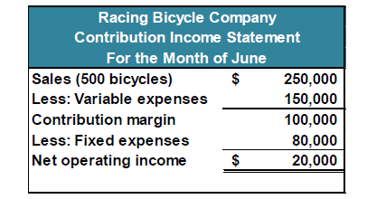

**Profitti = ( Vendite-Costi Variabili) - Costi Fissi**

Vendite = numero Unità Q * prezzo unitario P

Costi Variabili = costo variabile Unitario V * numero Unità Q

Contribution Margin =  **( Vendite-Costi Variabili)**

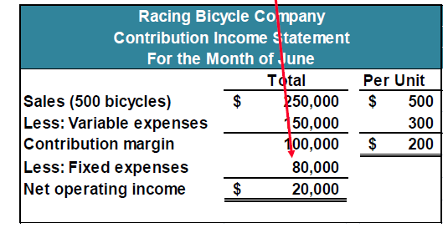

--> Potrebbe essere utile ragionare in termini unitari

Unit CM = Prezzo di vendità per 1 unità - Costi variabili Unitari (Togliendo quindi le quantità Q) = P-V

Per trovare i ricavi dal costo unitario = Unit CM x Q -Costi Fissi

CVP Graph:

--> unità vendute varia da 0 a 600

Quando vendo 0 unità, non ho ne vendite, ne costi variabili e quindi nessun margine di contribuzione (i costi fissi ci sono cmq). + Vendite +Cm

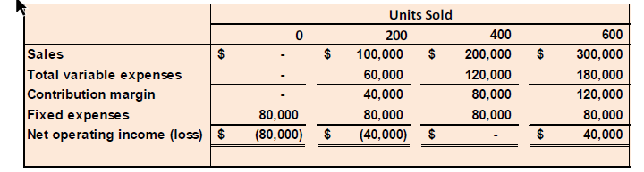

Come si disegna il grafico di questo schema in un diagramma CVP Graph?

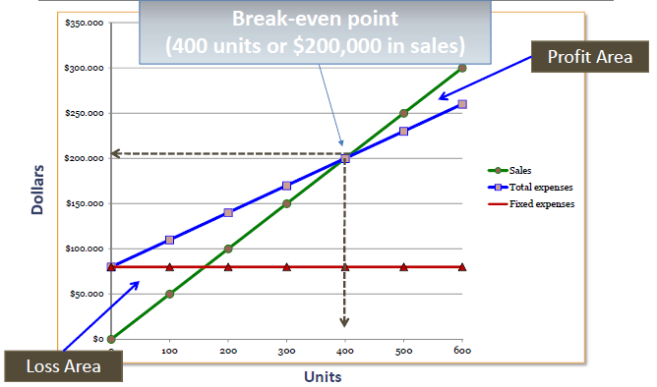

Parto dai costi fissi, che non variano per le unità vendute quindi sarà una parallela ,in corrispondenza del loro costo (in questo caso 80k).

Per quanto riguarda i costi totali(Cf+Cv), so che ogni unità venduta mi fa aumentare di 300 (ai costi fissi unitari aggiungo i costi variabili unitari) la spesa. Quindi dopo 100 unità ho 30k in più, dopo 200 ho 60k in più e cosi via.

Per disegnare le vendite, si parte da 0, e moltiplico Prezzo Unitario x Q , e finche non arrivo al punto di pareggio la retta delle vendite starà sotto. Si incrocia con la retta di costi totali (fissi+variabili) nel punto di break even, e poi sarà sopra di essa.

--> Contribution Margin Ratio (CM Ratio)

Margine di contribuzione Percentuale,

CM Ratio = CM/Sales(in costi, non quantità) = CM/PxQ ---> 80k/200k=40% , 40% derivante dalle vendite è in grado di coprire i costi variabili. Per ogni 1$ in più nelle vendite, si ottiene un aumento del margine di contribuzione di 40cent. Il CM Ratio si calcola anche con i costi unitari --> CM Ratio = Unit Contr Margin/Unit Selling Price -->Profit=(CMRatio x Vendite in cash) - Costi fissi -->Profit = (Differenza di vendita tra due unità tipo 500 invece che 400) x CM Ratio.

--> Variable Expense Ratio

VE Ratio = Variable Expenses / Sales

Mi dice quanta percentuale dei costi delle vendite è legate ai costi variabili.

CM Ratio + VE Ratio = 1(100)

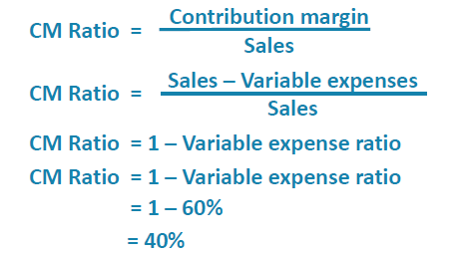

--> Cambiamento del Net Operating Income

->500 unità di base, aumento a 540 le unità vendute. So che il CM unitario è 200$[Vendite ( 500$) - Costi Var Unitari (300$)]. Sapendo che il CM unit è 200$, moltiplico per le unità aggiuntive (40) e ottengo 8k, che sarebbe l'incremento del CM Totale(Se prima era 100k, ci aggiungo 8k). Vedo la differenza con i costi fissi e ho il nuovo Net Operating Income.

Riassumendo: Se ho incremento di costi fissi + incremento volume di vendità, calcolo l'incremento del CM (CM Unit precedente x Unità in più). A questo valore sottraggo l'aumento/decremento dei costi fissi, il risultato è l'aumento/decremento del netOperIncome

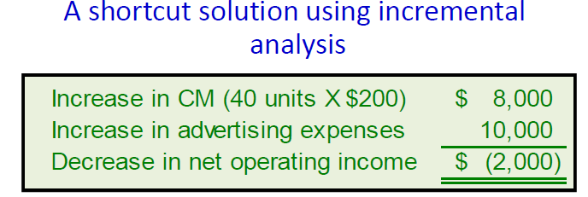

-->Aumento Costi variabili + aumento unità vendute.

Costi var= 300(vecchio) + 10 --> CM Unit = 500-310=190$

Vendite= 500-->580

CM Totale= 580xCMUnit=110,200$, poi tolgo i costi fissi ed ottengo il NetOperatingIncome (Analisi Assoluta)

--> Cambio nei costi fissi (+15k), Riduzione costi di vendità (-20$), aumento volume vendita (500-->650).

Approccio Assoluto --> 650 unità x 480 (500-20) = 312k , Costi variabili = (300x650)=195.000.ù

CM= (312k-195k)=117k , oppure CM Unit = (480-300) = 180.

Sapendo il CM Totale (117k) sottraggo i costi fissi (95k) , il risultato è il NetOperIncome.

Approccio Incrementale --> vendo 150 unità in più, lo moltiplico per il CM Unit (180) = 27k.

Poi considero la perdita nelle vendite precedenti, (500x20) = 10.000 , che vanno sottratti al CM Totale , che risulta 27000-10000=17000 , e questo è l'incremento de CM . Ci sottraggo ora l'incremento dei costi fissi, che era 15k, ed ottengo 2k, ovvero l'aumento del profitto rispetto all'inizio.

--> Se vendo 150 Bici, a che prezze vanno vendute per un incremento dei profitti di 3k?

Per avere un incremento di 3k, devo calcolare quanto mi da come profitto una singola bici. 3k / 150 = 20$, a cui vanno aggiunti i costi variabili che sono 300, quindi 320$. Quindi le 150 bici vanno vendute a 320, quindi 320x150=48.000 ,al quale sottraggo poii costi variabili totali (300x150=45.000 ), e ottengo il profitto mensile (3k).

--> BREAK-EVEN POINT (Punto di pareggio)

Il punto di break Even è il punto dove il profitto è uguale a 0. (minimo guadagno per non andare in perdita).

In Termini di:

----->Dollari: Costi Fissi/CM Ratio, Break even è dato dalla formula --> Profit = CM ratio x S(Vendite in cash) - Costi fissi

----->Unità di vendita: CostiFissi/CM unit, Break even è dato dalla formula --> Profit = CM unit x Q(quantità) - Fixed Expenses

---> Volumi Necessari di vendita per raggiungere un determinato livello di Profitto.

Due metodi:

* Equazione: Profit(in termini Quantità di vendita)= CM Unit x Q - Fixed Expenses (Q è la quantità da vendere per ottenere il Profit) , Q= (Profit + Costi Fissi) / CM Unit --> Profit(In Termini di cash)= CM Ratio x Sales (in cash) - Fixed Expanses
* Formula: Q(quantità da vendere per ottenere un certo Profit)= (Profit+Fixed expenses)/CM Unit

Dollar Sales(vendite in cash per ottenere un certo Profit)= (Profit+Fixed Expenses)/CM Ratio

--> Margin Safety (Margine di Sicurezza)

E' la differenza tra le vendite realizzate e le vendite relative al punto di break-even.

È l'importo di cui le vendite possono diminuire prima che si verifichino perdite. Maggiore è il margine di sicurezza, minore è il rischio di superare il punto di break-even ed andare in perdita.

--> Margin Of Safety (in Dollars)= Total Sales - BreakEven Sales --------> Ricavi per Unità - Ricavi Unità per Break-even

Può essere espresso come percentuale dividendo il Margin Of Safety per le vendite totali(non del break-even)

--> Margin Of Safety (in Units)= Margin Safety($) / Price Unit

ES: Se per raggiungere il break even devo vendere 200k $ , quindi per avere profit=0, e io ne voglio vendere 250k, il mio margin of safety è 50k. In termini di unità, divido 50k/Price Unit

--> Cost Structure and Profit Stability

Cost Structure si riferiscono a come si compone un'azienda in relazione ai costi fissi e ai costi variabili.

Un vantaggio di avere una struttura a costi fissi alta, è che il ricavo sarà più alto in anni "good" (mercato favorevole) rispetto a compagnie che hanno una bassa proporzione di costi fissi. Questo perché, essendo "good year" vendo più quantitativo, e vendendo più quantitativo vuol dire che il CM Aumenta ( predominando la parte fissa su quella variabile, quindi quando diminuiscono i costi variabili, aumenta il CM) ---> Vendere + con + CM è una condizione favorevole.

Al contrario, in un Bad Year (bolla di contrazione), se i costi variabili rimangono bassi, ma vendo di meno, il CM non sarà troppo elevato ma si bilancia con i costi fissi se sono Minori.

--> Le compagnie quindi con costi fissi bassi hanno una maggiore stabilità nei periodi sia good che bad (è comunque relativo)

--> Operating Laverage

E' una misura di come sia sensibile il Net Operating Income se cambia la percentuale di vendita. Indica come la variazione di volume di vendita influisce sul Net Operating Income.

Degree of Operating Laverage = CM/Net Operat. Income

ES: Se ho 100k di CM, e 20k di Net. , il mio Degree of O. L. = 100k/20k= 5

Avendo questo dato, se le vendite mi aumentano del 10%, il Net Operating Income aumenta di 10% x 5=0,5 50%.

Il Degree Opeerating Laverage non può/deve essere <1

+ Degree + Positiva la performance

--->Commissioni di Vendita (Structuring Sales Commissions)

Si può essere pagati o per commissione sulle vendite o su un salario più la commissione sulle vendite.

Le commissioni basate sui "dollas sales" possono portare a meno profitti.

ES: 2 prodotti, prodotto A costa 100$ con CM=25, quindi Cv=75$, il secondo a 150$ con CM=18$, quindi Cv=132$

L'azienda prende una % sulla commissione di vendita. Vado a vedere il CM maggiore, che è il prodotto A, ma basandoci sul prezzo delle vendite conviene B (costa di più). Ma se lo baso sul prezzo di vendita, si potrebbe non fare gli interessi dell'azienda. --->Una soluzione potrebbe essere vendere appunto il prodotto con CM + alto.

---> Definition of Sales Mix

* Sales mix è la relativa proporzione nella quale i prodotti di un'azienda sono venduti
* Differenti prodotti hanno differenti Prezzi di vendita, Costi di strutture, e CM
* Vendendo più prodotti, l'analisi di Break-Even si fa sulla base di entrambi i prodotti.

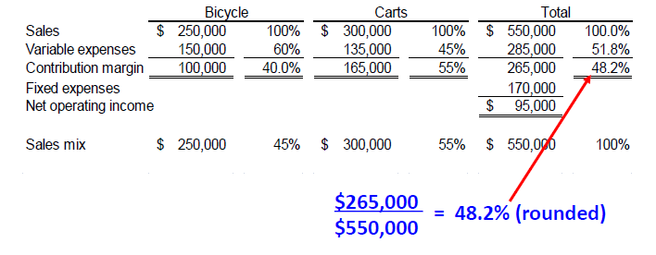

Vediamo quanto influiscono in proporzione i due prodotti sulle vendite facendo la proporzione su entrambi i costi di vendita totali (Sales): Bycicle--> 250k : 550k = x : 100 :-> 45%, mentre per le Carts = 55%

Per calcolare la % del CM, basta fare CM Total (somma di entrambi i prodotti) / Vendite Totali.

Per calcolare il Break-Even, prendo i costi i fissi e li divido per il CM % (per trovare il break even in termine di dollari di vendita) -----> Fissi/CM Ratio Totale ----> Break-Even (Dollars)= 170k/48.2% = 352,697$

Per calcolare il Numero di Unità che permettono il pareggio ---> Sales Mix/(prezzo singola bici e prezzo singola cart)

Vedere bene SALES MIX.

***CHAPTER 3***

--> Produzione su larga(realizzo prodotti e li lascio in magazzino) e piccola scala (realizzo un prodotto solo quando ricevo l'ordine, tipo prodotti che hanno alto valore)

--> Job-Order Costing è usato quando:

* Prodotti generati nel periodo considerato
* Prodotti realizzati dietro preciso ordine
* Essendo i prodotti unici (ogni ordine è distinto) è necessario il tracciamento dei relativi costi di ogni lavoro , cosi costi di allocazione diventano più semplici da stabilire.

Esempi di utilizzo di Job-Costing: Walt Disney Movies (prodotti unici, prodotti realizzati in numero contenuto, no produzione in serie)

--> Di un lavoro limitato, è più facile ricordare i costi e le informazione di ciascun lavoro.

I costi diretti (materiali o manifatturieri) si allocano direttamente ad un determinato lavoro per realizzare un prodotto.

Fanno parte di questo anche i costi di Manifacturing Overhead, che ora sono facilmente associabili ai vari lavori

--> Job Cost Sheet serve per calcolare il costo unitario del prodotto, considerando tutti i costi di ogni lavoro.

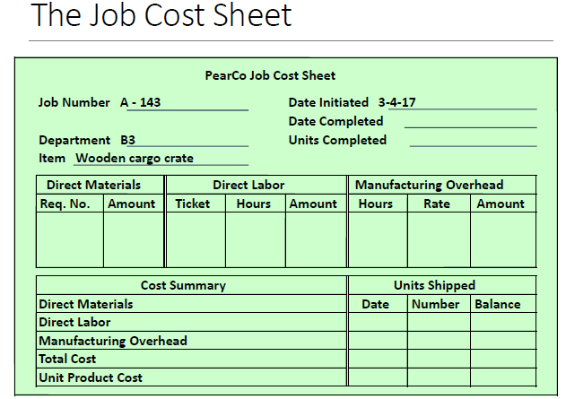

--> Si parte dal calcolare il costo dei materiali (per realizzare il prodotto), quanto ne abbiamo preso e il costo, andando a vedere qual è il costo totale dei materiali diretti per il prodotto (ES. compro due materiali, che costano 3$ e 4$, e ne compro rispettivamente 12 e 20 quantità. Moltiplicando e sommando ottengo che i due materiali costano in totale 116$)

--> Poi si calcola la manodopera Diretta. Vedo quanto mi costa il tempo totale per la realizzazione del prodotto. (ES. prodotto realizzato dalle 8:00 alle 16:00, 8h totali, ogni ora pago 15$, totale 120$)

-->Ora va calcolato il Manifacturing Overhead: è un costo che va allocato, essendo indiretto, è potrebbe essere difficile associarlo ad un particolare lavoro, dal momento che potrebbe consistere in varie voci: inoltre alcuni costi fissi possono variare durante il periodo di riferimento.

Si deve quindi trovare una base di allocazione (ES. Direct labor hours, direct labor dollars ecc) che lo permette.

Si definisce il POHR(Predetermined Overhead Rate) è dato dal rapporto fra i costi totali di manifacturing overhead e le unità che fanno riferimento all'allocazione (entrambi i parametri riferiti ad un particolare periodo). E' determinato all'inizio del periodo.

Tipicamente, l'allocation base (parametro di riferimento), è quello che va a "causare" il costo generale, ovvero la variabile critica.

Il POHR è usato perché:

* Alcune spese non sono note in alcuni momenti, quindi difficile da calcolare il costo per il periodo
* A volte i costi di overhead hanno delle fluttuazioni (periodi in cui uso più luce o più acqua

Il POHR è calcolato, all'inizio del periodo, utilizzando un processo di 4 passaggi.

1. Calcolare il valore al denominatore, ovvero il totale dell'allocation base.
2. Calcolare i costi fissi totali del manifacturing overhead per il periodo e poi i costi variabili del manifacturing overhead per unità dell'allocation base
3. Si usa l'equazione Y = a + bX

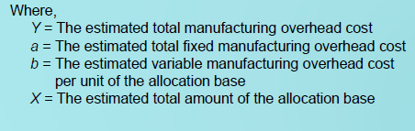

4. Si calcola il POHR

ES: Se a=200k, allocation base di 160k ore (quindi allocation base in ore lavoro), b=2.75$/h, X=allocation base total (160k).

Quindi la mia equazione diventa:

Y= 200k(componente fissa) + (2.75 x 160k) = 640k (questo è il numeratore)

-------> POHR = 640k/160k= 4$/h

NB: Se non ho una base comune, non tutte ore o tutti dollars, non posso svolgere l'esercizio.

-------> Una volta saputo il POHR, posso calcolare il Manifacturing Overhead per Job Cost Sheet. Sapevo che per il lavoro mi servivano 8h, il mio POHR vale 4, totale Manifacturing Overhead = 4x8=32$.

---> Ora ho tutti i costi: Direct Materials=116$, Direct Labor=120$, Manifacturing Overhead=32$.

Quindi il costo totale del lavoro è 268$.

Per calcolare lo Unit Product Cost, divido il costo totale per le unità Prodotte.

---> Job-Order Costing - Managerial Perspective

Se i costi manifatturieri sono assegnati in maniera imprecisa, possono portare a pianificazioni e decisioni sbagliate

1. Col job order è facile tracciare i costi diretti (materiali e manodopera)
2. Ma è più difficile allocare i costi del manifacturing overhead

L'obiettivo quindi è quello di determinare un "Allocation Base" corretta, deve essere un "cost driver" ossia la fonte che principalmente la va a determinare.

Molte compagnie usano un singolo predetermined plantwide overhead rate per allocare i diversi manifacturing overhead cost per i diversi lavori sulla base delle ore di lavoro dirette (direct-labor hours). In alcuni casi può essere non idoneo , poiché troppo semplicistico e spesso presumere che il lavoro diretto ad ore ore è l'unico fattore di costo per la produzione di un'azienda. Inoltre se ci sono più overhead cost driver che possono essere identificate, può essere utile migliorare usando multipli POHR.

POHR è una stima. Overhapplied CM Maggiore e Net Maggiore, Under Applied CM minore e net minore

--> Se ho un'azienda con due dipartimenti, uno che ha un cost driver per le machine-hour e l'altro con un cost driver per direct-labor hour.

Calcolo i costi manifatturieri totali per entrambi i dipartimenti, successivamente calcolo le rispettive basi di allocazione e posso quindi calcolare i due POHR.

--> Se mi da un valore di markup, ad esempio 75% (cosa è il markup?), mi devo calcolare il prezzo di vendita di un determinato lavoro. Come lo calcolo? Dopo aver calcolato il Job Cost, faccio il 75% del Job Cost, ottenendo un valore che andrò a sommare al Job Cost per ottenere il prezzo di vendita.

ES. Job Cost 2485$, markup 75% ---> 75% di 2845 = 1863, Prezzo di vendita -> 2485+1863=4348$

ESERCIZI 1-2-3 intorno al minuto 58

***CHAPTER 6***

ECONOMIE DI SCALA: Fixed rimangono costanti, aumento la produzione diminuisco i costi (es. operario produce 100 invece che 50 allo stesso prezzo perché migliora)

Decision Making --> Concetti Chiave

1. Una decisione va presa tra almeno 2 alternative. Primo step è quindi definire le alternative da considerare
2. Identificare i criteri di scelta tra le due alternative : vanno considerati, delle varie alternative, i costi rilevanti e i benefici rilevanti, mentre quelli irrilevanti possono essere ignorati
3. Va fatta l'analisi Differenziale: analizzare il futuro costo e beneficio delle alternative.

* Un costo futuro che differisce tra due alternative è detto Costo Differenziale
* Le entrate future che differiscono tra due alternative sono detti ricavi Differenziali
* Il Costo incrementale è l'aumento del costo tra due alternative
* Un costo "avoidable" è un costo che può essere eliminato scegliendo un'alternativa invece che un'altra

1. I Sunk Cost sono sempre irrilevanti (costo già sostenuto, che non può essere cambiato nonostante le decisioni del manager)
2. Costi e benefici futuri che NON differiscono tra le alternative, sono irrilevanti
3. L'Opportunity Cost va considerato (l'alternativa deve presentare il medesimo livello di rischio)

--> In un esercizio che chiede di stabilire quale tra due alternative è più conveniente, si analizzano le due proposte.

Vanno identificate per ognuna i costi rilevanti. Tra i costi irrilevanti vanno inseriti quei costi che pagherei comunque scegliendo sia un'alternativa che un'altra.

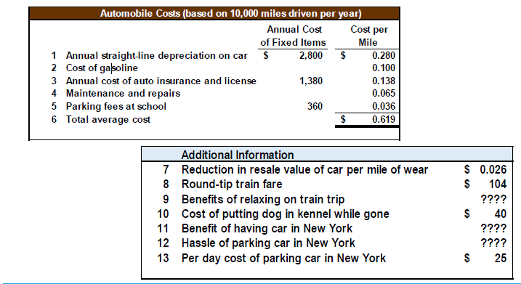

In questo caso:

1 è un Sunk Cost, e quindi non rilevante

3 è irrilevante, poiché rimane sia se si sceglie la macchina sia il treno

2 è rilevante se si sceglie la macchina, quindi va considerato (anche perché in caso di treno questo costo non va sostenuto -differential cost-)

4 è rilevante, poiché se si fanno molti km con la macchina la manutenzione sarà diversa rispetto a se non si usa.

5 è irrilevante perché va pagato in entrambi i casi

---> quindi i costi rilevanti sono 2 e 4.

Per le Additional Info:

7 Resale value è rilevante perché più uso la macchina più si deprezza

8 Il prezzo del biglietto è Rilevante, inoltre se si va in macchina questo costo è evitato

9-11-12 Difficili da quantificare, anche se potrebbero essere rilevanti.

10 è Irrilevante perché il costo va preso in considerazione in entrambe le alternative.

13 è Rilevante, perché può essere evitato se si sceglie il treno

A questo punto posso calcolare il costo totale rilevante per entrambe le alternative.

* Per il viaggio in treno considero solo il biglietto
* Per il viaggio in macchina considero 2, 4, 7, 13

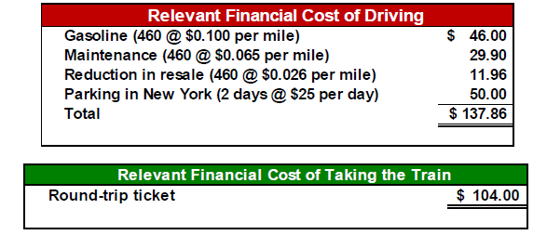

---> Quando bisogna scegliere tra due conviene utilizzare l'approccio differenziale, perché spesso tutti i dati per l'income statement non sono disponibili, e mescolare i costi rilevanti e quelli irrilevanti possono causare confusione.

-->Adding/Dropping Segments

Quando è opportuno aggiungere o togliere un segmento di business. Bisogna valutarne l'impatto economico, valutando le situazioni in cui è conveniente e quelle in cui non lo è. Per farlo bisogna analizzare attentamente i costi.

ES.

Un'azienda deve decidere se mantenere o tagliare una linea di Orologi Digitale.

Va valutato ciò che si andrebbe a perdere , quindi meno vendite, e minore CM, confrontandolo con i costi fissi.

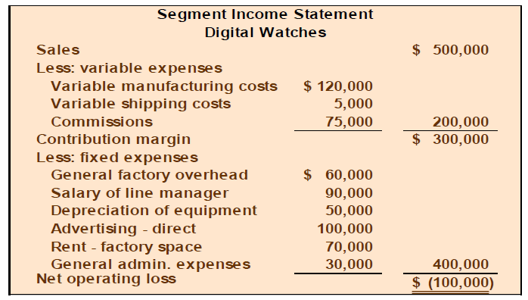

Da questo schema notiamo che abbiamo un CM di 300k e un Fixed Expenses di 400k, quindi siamo in perdita di 100k (Net Operating Loss). Quindi allo stato attuale il prodotto sta generando perdite.

Sappiamo che i General Factory overhead e General Admin. Expenses, non saranno eliminati anche tagliando la linea di produzione, perché andranno allocati a qualche altro prodotto, per cui non vanno considerati nell'analisi e nel confronto.

Inoltre non hanno valore di Resale o usi alternativi, quindi non ho più il CM in positivo, ma saranno introiti in meno al netto dei costi variabili. Delle altre informazioni, il depreciation of equipment è un sunk cost, quindi lo andrò a pagare comunque.

Analizzo quindi le voci rimaste che andrò in caso ad evitare in caso di taglio.

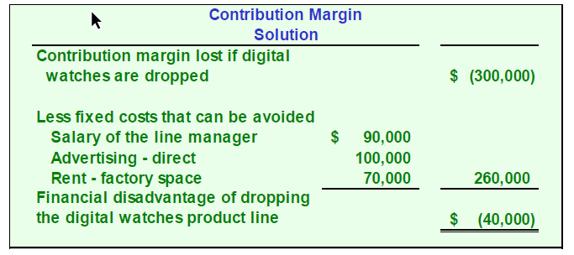

Alla fine, non dovrò più pagare 260k di costi fissi, ma andrò a guadagnare 300k in meno perché non avrò vendite che mi generano il CM, e quindi sarà in perdita di 40k

--> L'allocazione dei costi fissi deve essere fatta con attenzione perché può cambiare le decisioni di keep o drop.

Se mi aumentano i costi fissi, il Net Oper. Income diminuisce, ma devo vedere bene questi costi fissi a che categoria di prodotti li sono andati ad assegnare.

---> Quando un'Azienda è coinvolta in più di un'attività (in the entire value chain), è verticalmente integrata.

L'azienda potrebbe decidere di svolgere un'attività internamente, invece che comprare tale attività esternamente (non si va ad acquistare il prodotto da terzi ma produrre alcune componenti da se stessi) : questo è chiamato Make Or Buy Decision.

I vantaggi di una produzione interna sono il minor costo di manodopera e materiali, un migliore controllo sulla qualità e quindi fare più profitti

Per quanto riguarda gli svantaggi, bisogna fare attenzione ai fornitori che possono creare economie di scala (aumento scala di produzione-->diminuzione del costo).

Inoltre, un'azienda deve fare attenzione a mantenere controllo sulle attività che sono essenziali mantenendo la sua posizione competitiva.

ES:

Ho un prodotto che mi costa 30$ se realizzato internamente (di cui 9$ sono materiali diretti e 10$ i General Factory Overhead.

Devo produrre 20k unità del prodotto.

Mi arriva un'offerta da parte di un fornitore che mi offre 20k unità al costo di 25$.

Conviene accettare la proposta dal fornitore esterno?

In linea teorica sembra conveniente, ma prima io devo vedere quali dei costi andrei comunque a sostenere (di quei 30$ per prodotto) se compro dal fornitore

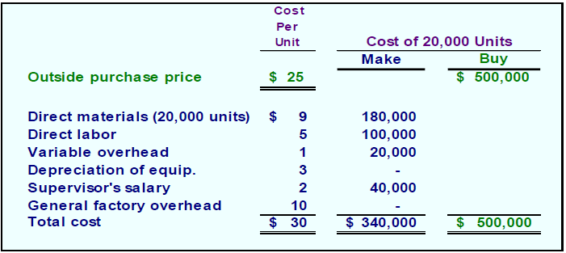

I costi dei materiali diretti e della manodopera sono associati direttamente al prodotto, quindi se non realizzo il prodotto quei costi non li devo più sostenere. Stessa cosa per il variable overhead e lo stipendio del supervisore (che non andrei più a sostenere).

Invece, l'ammortamento e i general Factory overhead li andrò comunque a sostenere, in entrambi i casi.

Vediamo quindi che il prezzo di Make è inferiore al prezzo di Buy, di conseguenza non conviene acquistare dal fornitore.

MIN 51.10

_______________________________________________________________________________________________

--> Special Order: un'Azienda deve valutare se conviene svolgere un ordine speciale oppure no, valutando i costi incrementali e benefici rilevanti. I costi di overhead che non sono influenzati dal lavoro, non sono rilevanti.

Abbiamo un lavoro che, dopo aver analizzato la previsione del Net Operat. Income vediamo che è positivo.

Conviene accettare il lavoro? Bisogna valutarlo.

Se abbiamo un Net = 12k, vendendo 5k unità a 20$, e arriva un fornitore che ne vuole 3k al prezzo di 10$. I costi variabili sono 8$. Utilizzando l'approccio incrementale, 10$-8$=2$, 2$x3000Unità= 6000$ in più per il net operating income.

--Da continuare--

ES: 50$ SP, CvUnit=10$, CfUnit=18$, CvVendità=1$ . Richieste 10k unità. Questo ordine speciale richiede di comprare un macchinario a 50k.

--> CfUnitNew=50k/10k=5$/Unit

CfUnitNew=(50k+18k)/10k= 6,8$/Unit (questo serve solo in Assoluto)

Cv=10k x 10$= 100k $

Cf=50k

Costi rilevanti = 150k, utilizzati per produrre 10k unità --> 150k/10k= 15$/Unit

--Da Continuare--

--> Le aziende devono fare Volume Trade-off se non hanno abbastanza capacità per produrre tutti i prodotti richiesti dalla domanda dei consumatori: In queste situazioni, le aziende devono negoziare, oppure cambiare/sacrificare la produzione di altri prodotti per massimizzare i profitti.

I Costi fissi in genere non sono toccati da queste situazioni, e bisogna trovare il giusto mix di prodotti per massimizzare il margine di contribuzione totale. Ma non sempre chi ha il margine di contribuzione unitario più alto è quello che ci massimizza il CM. Devo vedere, a parità di tempo di produzione (o in base al nostro vincolo , che può essere lo spazio o il tempo o altro), quale tra due prodotti genera il CM Maggiore.

ES. 1 genera un CM di 24 in 1min, 2 genera un CM di 15 ma in 0.5 min. In 1min, CM1=24, mentre CM2=30. Quindi CM2>CM1 anche se il CM Unitario è inferiore.

---> Vincolo= Uso limitato della risorsa, per cui la domanda non può essere soddisfatta.

Il Macchinario o il processo che limita l'output è chiamato Collo DI Bottiglia (bottleneck)--> Vincolo

--> Quando devo scegliere se produrre un prodotto invece che un altro (o trovare il mix che mi da il maggior ricavo dei due) devo vedere: quante unità vengono prodotte nello stesso tempo (oppure nella stessa unità di risorsa vincolante, es 1feet, 1min ecc). Successivamente, vedo quello che mi da il CM maggiore nell'unità di risorsa vincolante e a quello devo allocare il maggior numero disponibile di risorsa vincolante, il resto lo utilizzo per gli altri prodotti (in base sempre all'ordine di CM nell'unità di risorsa vincolante)

ES:

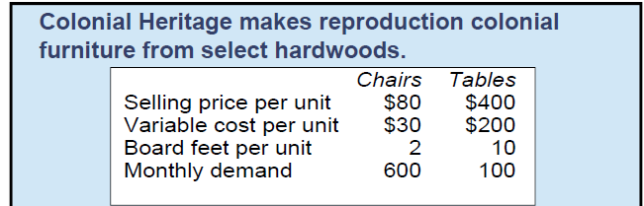

Se l'azienda ha una disponibilità di 2000 board feet, può soddisfare la domanda?

-> Per Chairs servono 2x600=1200 Board unit totali, mentre per Tables 100x10=1000, totale 2200 quindi 2000 non bastano.

Qual è la combinazione per massimizzare il profitto?

-> Calcolo i CM per unità di risorsa vincolante

CM Unitario Chairs = 80-30=50$, per fare le chairs servono 2 feet , per 1 feet quindi il CM=50/2=25$.

CM Unitario Tables = 400-200=200$, servono 10 feet, per i 1 feet il CM=200/10=20$

E' quindi più alto il CM Unit delle chairs, di cui devo produrne il più possibile. Per produrre il massimo possibile di Chairs, di cui ne richiedono 600, utilizzo 600x2=1.200 Feet, quindi dei 2000 iniziali me ne rimangono 800 che devo allocare per i tables. 1 tables richiede 10 feet, per cui 800/10=80 Tables.

La combinazione corretta è 600 Chairs e 80 Tables.

-->Se si ha una nuova proposta, quanto si può essere disponibili a pagare per avere più in termini di Board Foot?

Si va a guardare quale dei prodotti non è ancora stato allocato. Le chair sono state tutte allocate quindi lasciamo perdere, mentre nelle Table, per pareggiare i costi, la disponibilità a pagare deve essere uguale al CM Unitario (in questo caso 20$).

--> Come aumentare la capacità del Bootleneck?

* Fare del lavoro extra sul bottleneck (se ad esempio il vincolo sono le ore uomo)
* Subappaltare (chiedo a X di produrre le unità mancanti, diminuendo il cm unitario ma aumentando il profitto soddisfacendo la domanda)
* Investire in nuove macchine (se vincolo sono le ore macchina)
* Spostare i lavoratori ai luoghi di vincolo
* Individuare nuove soluzioni tecnologiche per risolvere il vincolo
* Migliorare la qualità riducendo la quantità di prodotti che presentano difetti.

--> Joint Costs

Joint Products sono quei prodotti che derivano dalla stessa materia prima ma con due funzioni diverse. Il punto in cui avviene la separazione dei prodotti è detto Split Off Point ( per esempio il petrolio ad un certo punto della sua lavorazione, si può decidere se farlo diventare un diverso combustibili tipo benzina o altro, quindi da vita a più prodotti ma fino allo split-off point la lavorazione è la stessa).

La decisione se un prodotto comune dovrebbe essere venduto al punto di scissione (split off point) o ulteriormente elaborato è noto come vendita o processo decisionale.

I Joint cost ( i costi che si vanno a sostenere fino a prima dello split-off point) sono allocati tra diversi prodotti prima dello split off, e i joint cost vanno inclusi nel prezzo finale di vendita. Se i joint cost finali non sono fatti con attenzione, possono portare a problemi e processo decisionale.

I Joint costs sono irrilevanti (sulla scelta di cosa fare di un prodotto da dopo il punto di split off) quindi nel processo decisionale, e non dovrebbero essere allocati al prodotto finale per il processo di decision-making.

Dopo il punto di split-off, devo andare a vedere però se i ricavi addizionali associati alle nuove tecniche di produzione che si rendono necessarie sono maggiori rispetto ai costi di processo incrementale che si vanno a verificare (qualsiasi unità addizionale ha un ricavo addizionale maggiore del costo addizionale).

ES:

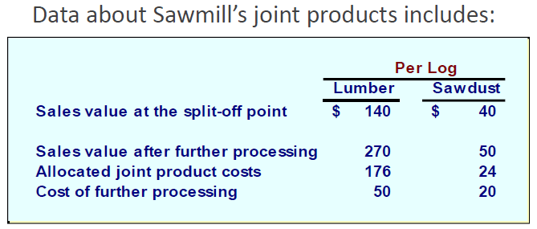

In questo caso, vedo che per Lumber il prezzo fino allo split-off è 140. Se continuo oltre lo split cost, posso vendere a 270. Il costo per andare oltre lo split-off è 50. Il ricavo totale sarà quindi 270-140=130 (ovvero prezzo dopo split-off - prezzo prima split-off), ai quali devo sottrarre i costi per andare oltre, quindi 130-50=80$, ho quindi un vantaggio.

Nel secondo caso per Sawdust, prezzo dopo split-off 50, prima 40, quindi ricavo addizionale è 10$, a cui sottraggo i costi addizionali ovvero 20, che mi genera un profitto di -10$, quindi non è vantaggioso.

_____________________________________________________________________________________________

Appendice 6AX

--> Ci sono fattori che influenzano il prezzo di vendita, i principali: Venditori, Competitors e costi.

* Per quanto riguarda i consumatori, vengono caratterizzati da Latitude e Private information (dove si trovano e quanto possono spendere per un prodotto, cioè il loro reddito). Molte compagnie hanno diverse tipologia di clienti a cui destinare il prodotto: in questi casi, per l'azienda è importante quantificare l'elasticità della domanda.

-> Elasticity of Demand: misura quanto la variazione di prezzo di un prodotto influisce sulla domanda.

Change in price ---> Change in Unit Sales

--> Domanda Anelastica (Inelastic): La domanda per un prodotto è detta Anelastica se il cambiamento di prezzo influisce in maniera POCO significativa sulla domanda (quindi sulle vendite)

--> Domanda Elastica (Elastic): La domanda per un prodotto si dice Elastica se un cambiamento di prezzo ha un sostanziale effetto sul numero di unità vendute (sulla domanda)

-->Price Elasticity : Markups

Come Manager, si dovrebbe scegliere il più alto Markup quando la domanda è Anelastica, mentre Markup più bassa quando la domanda è Elastica.

* Per quanto riguarda i Competitors, essi hanno un effetto rilevante nella scelta di prezzo perché forniscono un prezzo di riferimento che influisce sull'elasticità della domanda

* Costi: Customers e Competitors giocano un ruolo importante sulla scelta del prezzo di vendita massimo (price ceiling). Mentre il prezzo minimo di vendita (Price Floor) è dato dai sui costi incrementali.

NB: se un'azienda mette i suoi prodotti SOPRA il price floor, non vuol dire che sono garantiti profitti. Questo perché il totale dei ricavi delle vendite meno i costi incrementali potrebbero non coprire i costi fissi.

--> Cost-Plus Pricing

Il Product's Markup è la differenza tra il prezzo di vendita ed il suo costo ed è generalmente espresso in % di costo.

* Selling Price = (1 + Markup % ) x Cost

ES: se una compagnia ha un markup 20% , e il costo del prodotto era 50$ :-> Selling Price : (1 + 0.20) x 50 = 60$

The 3 Step Process:

1. Si deve calcolare i costi del prodotto (Unit Product Costs) --> Direct Materials/Labor, variable manifacturing overhead e fixed manifacturing overhead
2. Bisogna determinare il Markup sul costo di assorbimento (absorption cost)
3. Bisogna moltiplicare i product's unit cost per il markup % per determinare il prezzo di vendita.

ES:

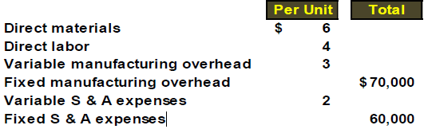

Calcolo il Product Cost: (6+4+3+70k/Unità prodotte, mettiamo 10k) = 20$

Ora che ho il Product Cost, devo cercare il Markup.

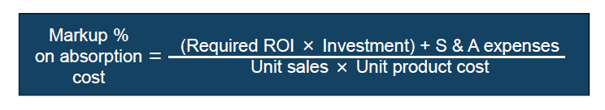

ROI = Return on Investement ---> Net Operating Income / Investimento Iniziale (?)

Se Investimento = 100k$, 10k Unità. ROI = 20% , calcolo il markup

Markup= (20% x 100k) + ( 2$ x 10k unità + 60k) / 10k x 20$ = 50%

Quindi il Selling Price=( 1 + 0.50) x 20 = 30$

--> The Cost Base

Il cost Base è l'absorption costing unit product cost. I costi di base includono: Direct Materials/Labor, variable and fixed manifacturing overhead

L'absorption costing sostanzialmente presume che il cliente ha bisogno di comprare le unità previste e pagherà la cifra che imporrà la compagnia. Ciò però non è sempre vero, poiché spesso il cliente ha la possibilità di scelta. Infatti, l'absorption costing approach ha senso solo se il cliente sceglie di comprare almeno le unità previste dal manager.

--> Pricing and Costumer Latitude

Customer latitude riconosce che un cliente può comprare un prodotto da un competitor oppure usare il proprio budget per comprare altro. Va considerato quando si sceglie un prezzo

ES: aumentare prezzo da 5 a 5.50, ma le unità di vendita calano e di conseguenza potrebbe succedere che anche il profitto cali. Quindi l'aumento del prezzo si risolve con una diminuzione dei profitti.

Per trovare l'eventuale quale quantità devo vendere, dopo aver aumentato il prezzo, per avere gli stessi ricavi di quando vendevo più unità, utilizzo la formula del profitto ----> OldProfit = (newPrice - variableCostUnit) x Q - Fixed Cost . Q è la quantità cercata.

---> Value-Based Pricing

Un'alternativa al Cost-plus pricing. Le aziende che usano il value-based pricing stabiliscono il prezzo sulla base del valore economico dei beni che producono e i servizi forniti ai consumatori.

* Economic Value to the Customer (EVC): l'EVC è dato dal prezzo della migliore alternativa disponibile per il cliente ( Reference Value) + il differentiation value (ciò che differenzia il prodotto dalle alternative).

--> EVC= Reference Value + Differentiation Value

Reference Value ≤ Value-Based Price ≤ EVC

--> Target Costing

E' il processo per determinare il massimo costo possibile per un nuovo prodotto e dopo sviluppare un prototipo che può essere realizzato per questo costo.

* Target cost = Anticipated Selling Price - Desired Profit

Una volta determinato il Target Costing, il prodotto deve essere realizzato con un costo non superiore al target cost, perché se questo accade sono in una situazione di non produttività

Si usa per:

1. Il mercato (fornitori e domanda) determina il prezzo
2. La maggior parte dei costi di prodotto sono determinati all'inizio, durante la fase di design.
3. Non sempre cosi, perché -->

Il target costing inizia il processo di sviluppo del prodotto riconoscendo e rispondendo ai prezzi di mercato esistenti.

Il target costing si concentra sulla riduzione dei costi nella progettazione del prodotto.

ES: Si pensa che 30$ per la vendita del prodotto siano buoni, e possono essere venduti 40k unità. Investimento iniziale di 2kk per la produzione. ROI=15%

--> Calcolo il profitto ipotetico vendendo tutte le unità: 30$x40k= 1200000$

Il Desired Profit è dato dall'Investimento x ROI: 2kk x 15% = 300000

Sottraggo i due valori: 1200000-300000=900000$, e questo è il target cost per i 40k prodotti. Per uno solo 900k/40k= 22.50$

----------------------------------------------------------------------------------------------------------------------------------------------------7

***CHAPTER 7***

--> 2 Categorie del capital Budgeting:

* Screening Decisions: dico se il progetto che sto realizzando è idoneo agli standard di accettazione
* Prefernce Decisions: tra le diverse azioni/progetti che posso intraprendere, quale è più conveniente

-->Nel capital Budgeting si usano 3 metodi di calcolo, basati sui CASH FLOWS (associati al progetto di investimento, analizzano solo i flussi di denaro, i crediti ad esempio non lo sono)

----------> Investimento iniziale, nel corso della vita utile del progetto (definita dalla vita fisica o economica del progetto)

* Payback Method: punto di pareggio, mi dice l'arco temporale entro il quale andrò a recuperare il mio investimento iniziale (si misura in anni).
* Net Present Value (VAN): quantità di profitti che ho generato (si misura in euro)
* Internal Rate of Return: simile al ROI, si misura in %, misura il rendimento interno del progetto. Se quello interno è maggiore rispetto a quello che verrei ad avere investendo in un altro progetto col medesimo rischio, allora quel progetto va intrapreso

CASH OUTFLOWS

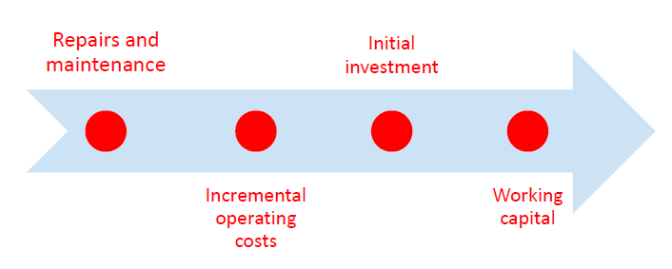

CASH INFLOWS

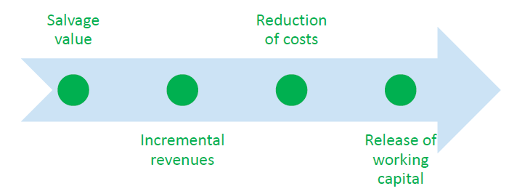

Savage value: valore del prodotto alla fine della sua vita utile

--> Time value of Money: 1$ oggi vale più di 1$ domani.

Il Capital budgeting va a considerare il valore economico relativo ai diversi flussi di cassa.

-->PAYBACK PERIOD per un investimento: analizza i flussi di cassa, PP= Investimento richiesto/ Annual net cash inflows

LIMITI:

* non considerando per il time value del denaro.
* Non analizza cosa accade dopo il payback period
* Si potrebbe rinunciare ad un investimento desiderabile

VANTAGGI:

* Elemento di screening
* Semplice
* Identifica ciò che vado a recuperare velocemente

ES: investimento iniziale di 140k$, e all'anno rientrano 35k$. Quanto è il payback period? PP=140k$/35k$= 4.0 Years. Se il mio cut-off era di 5 anni, allora il progetto va intrapreso

NB: cut-off period: tempo entro il quale il mio investimento deve essere recuperato. Se payback period minore del cut-off period, allora il progetto va intrapreso

--> NET PRESENT VALUE (VAN)

Considera solo i flussi di cassa (non considera altre voci, come i crediti o altre esternalità): la differenza tra le entrate e le uscite. La differenza col payback periodo sta nel fatto che considera il valore temporale del denaro, poiché i vari flussi di cassa vengo resi tutti omogenei, tramite l'attualizzazione del costo attraverso il Discount Rate (capitale a cui rinunciamo investendo in un progetto, costo opportunità del capitale).

Particolarità è che il flusso di cassa viene attualizzato alla fine del periodo (valore annuale, soldi a marzo stesso valore di soldi a dicembre, ovviamente è solo un'assunzione)

NPV is used in [capital budgeting](https://www.investopedia.com/terms/c/capitalbudgeting.asp) and investment planning to analyze the profitability of a projected investment or project.

Il costo del capitale della società

è di solito considerato come il

tasso minimo richiesto di

ritorno.

Il costo del capitale è il

ritorno medio dell'azienda

deve pagare a lungo termine

creditori e azionisti.

ES:

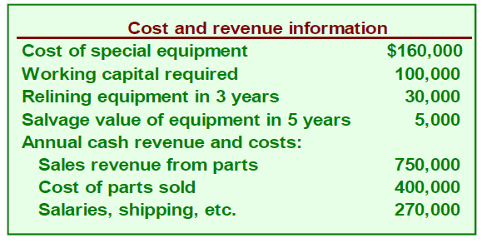

Basato su 5 anni. Discount Rate 11%. Si dovrebbe accettare l'investimento?

-> Mi calcolo l'annual net cash flows: 750k-400k-270k= 80k

Cost of special equipment e working capital needed si verificano al momento attuale, quindi non anno attualizzati e rimangono cosi. 160k e 100k. (sono flussi di cassa uscenti)

Annual net cash inflows devo calcolare il valore attualizzato sulla base di 5 anni.

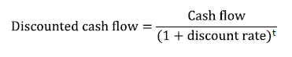

Se calcolo la somma per T=5, ottengo 295680k.

Poi il Relining Of Equipment, venduto all'anno 3 (quindi non un periodo, ma solo un anno preciso ergo non somma): 30/(1.11)^3= 21930 (flusso di cassa uscente)

Faccio la stessa cosa per Salvage value of equipment (nel 5 anno): 5/(1.11)^5= 2065.

In più, aggiungo il working capital released, basato sul Required Working Capital che era 100k, e lo attualizzo al 5 anno. 100k/(1.11)^5 ---> (flussi di cassa entranti)

ALTRO ES:

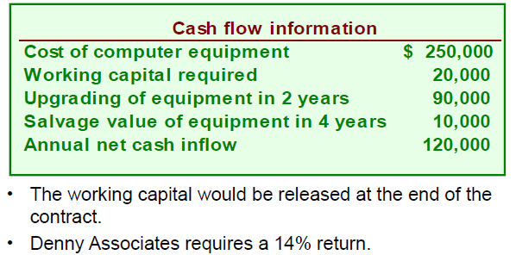

Il VAN è :

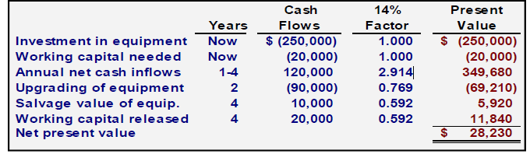

--> INTERNAL RATE OF RETURN

E' il tasso di ritorno di un investimento. E' calcolato trovando il Discount rate che porta il NPV(VAN) uguale a 0

Un investimento è accettabile se IRR>Opportunity cost del capitale.

Scelta ottimale se il cash flow è identico ogni anno, altrimenti potrebbero esserci inesattezze nel calcolo.

Se l'IRR è >= Discount rate, è accettabile l'investimento, minore non va accettato

Il tasso di rendimento interno eguaglia il valore attuale dei flussi di cassa attesi in uscita al valore attuale dei flussi di cassa attesi in ingresso. Esso è pertanto quel tasso che rende il valore attuale netto (o Net Present Value, NPV) uguale a 0.

Il calcolo del tasso di rendimento interno viene utilizzato per valutare la convenienza o meno di un investimento: si confronta il tasso di rendimento interno con un tasso di rendimento soglia, detto tasso di accettazione o cut-off rate. Conviene effettuare l'investimento se il tasso di rendimento interno è maggiore del tasso di accettazione.

Il calcolo di IRR prevede l'impiego di un procedimento iterativo.

*DISCOUNT RATE*

*Cost opportunity è il minimo rate of return richiesto dall'investitori a lungo termine, imposto esternamente per il ritorno dei creditori*

Profittability standard da raggiungere per forza

IRR misurability index interno

ES: Machine cost 104320$, e ritorna 20k per anno per 10 anni

PV factor for internal rate of return= Investeement required/annual net cash flow= 104k/20k=5.216.La % la trovo dalla tabella

***CHAPTER 7A***

--> Un dollaro oggi vale più di un dollaro domani

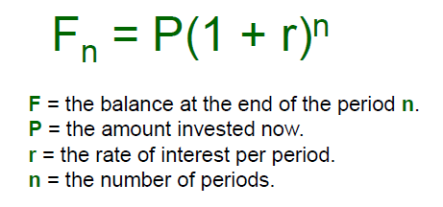

Si utilizza per Capitalizzare ma non per attualizzare

Se ho 100$ e interessi 8%, quanto valgono dopo un anno? F=100(1+8%)^1= 108%. Se rimangono i 108$ ancora, il secondo anno varranno 108(1+8%)^2=116%. L'interesse pagato al secondo anno sull'interesse del primo è detto Interesse composto. (si va a pagare la somma sugli interessi che si accumulano)

Un investimento può essere visto in due modi: valore futuro o valore presente.

ES: valore futuro è conosciuto, il presente no

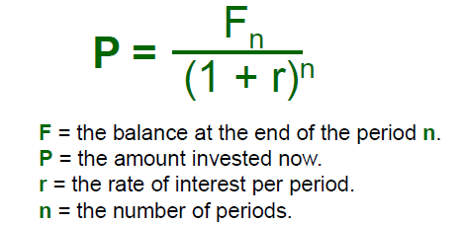

ES:

NB: FUTURE VALUE MOLTIPLICO, PRESENT VALUE DIVIDO

-> In genere , si parte dall'anno 0, dove avremo principalmente solo costi.

***CHAPTER 7 INDICATORS:***

--> Net Present Value

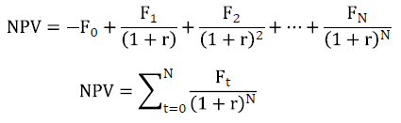

Dove F0 è l'investimento iniziale, Ft sono i cash flows, r è il costo opportunità del capitale (TIR), N tempo di vita. Se NPV è >0, accetabile, se <0 allora no.

Il net present value:

* Considera il time value of the money
* Usa i cash Flows
* Usa tutti i flussi di cassa del progetto e l'opportunity cost del capitale
* Se ci sono due progetti A e B, NPV(A+B)=NPV(A)+NPV(B)

Se ci sono diversi r(opportunity cost), se anno1=10%, anno2=11%, anno3=12%, anno4=13%

Devo dividere il flusso di cassa dell'anno per il prodotto degli r fino a quell'anno

ES: se Flows anno2 = 400k, 400k/(1.10*1.11) --> invece di fare la potenza faccio la moltiplicazione per gli anni che passo.

--> Payback Time

Un progetto è accettato se il Payback Period < cut-off period

PBT > cut-off il progetto non è accettato

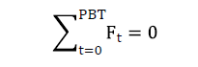

La somma dei flussi di cassa nel payback time deve essere uguale a 0.

NB: NPV e PBT possono dare risultati diversi

--> Discounted Payback Period

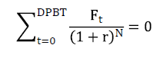

Un progetto è accettato se il DPBT < Cutoff, se > non va accettato

--> Internal Rate of Return (Tasso interno di Rendimento TIR)

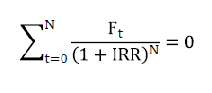

IRR> Opportunity cost allora il progetto è accettato, altrimenti no

IRR è il valore che rende il VAN=0 , e misura la profittabilità (mentre il cost opportunity è uno standard di profittabilità)

Per calcolare l'IRR, o risolvo l'equazione di secondo grado oppure vado a tentativi (vedo quello che mi va più vicino al VAN=0.

ES:

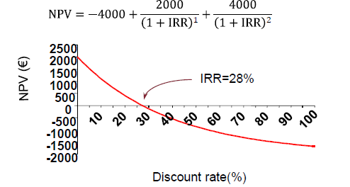

IRR = 28% è quel valore che mi porta il VAN=0

In questo caso, TIR > Cost opportunity ho VAN positivo, progetto profittevole TIR e IRR stesso risultato. Dopo il 28%, ho l'IRR<Cost Opportunity e VAN negato. Prima del 28% va accettato, dopo no.

IRR

--> Interpolazione

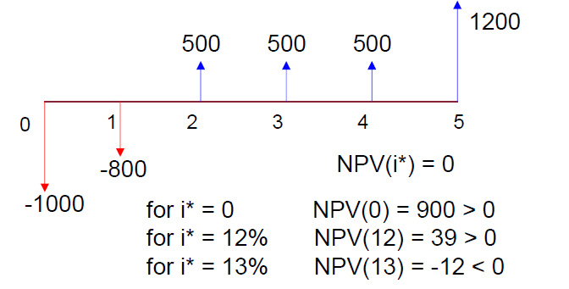

Se ho IRR=0, il VAN è 900

Se ho IRR=12, il VAN è 39

Se ho IRR=13, il VAN è -12

Equazione Interpolazione: (x-x1)/(x2-x1)=(y-y1)/(y2-y1)

Punto 1 è il valore più basso, punto 2 quello più alto, l'incognita è la X.

Formula Y= (y2-y1)(x-x1)/(x2-x1) + y1 , dove x=0 perché il van in corrispondenza del TIR richiesto deve essere =0

Punto1=(39, 12), Punto2=(-12, 13)

-->IRR Problem

Ci sono dei casi dove VAN e TIR forniscono stesso risultato, altri che forniscono risultati diversi.

ES: Stesso IRR, due progetti hanno NPV differenti (uno positivo e l'altro negativo). Quindi secondo la regola dell'IRR potrei sceglierli entrambi, ma per la regola del VAN no.

Questo accade perché in un caso io do del denaro (quindi flusso di cassa iniziale negativo), mentre nel caso B io ricevo del denaro (flusso di cassa iniziale positivo). Se presto/pago denaro voglio che il tasso di interesse sia alto, se lo ricevo no.

Bisogna considerare quindi come primo test il F0 (flusso cassa iniziale) e vedere se stiamo investendo o ricevendo.

Poi bisogna vedere se ci sta un cambio di segno nella sequenza (ci sono tante soluzioni quanti cambiamenti di segno ci sono) --> F0=-, F1…..F4=+, F5=- --> Ci sono due cambiamenti di segno, quindi in questo caso avrei 2 IRR che mi danno VAN=0.

Quindi per usare l'IRR: F0 negativo, e 1 solo cambiamento di segno.

Altro problema: IRR non considera la dimensione dell'investimento

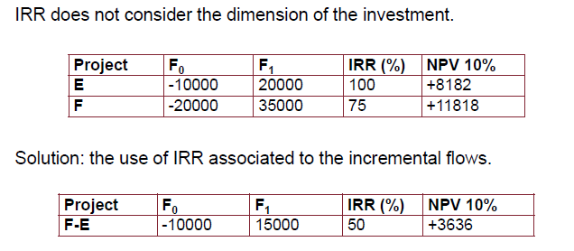

In questo caso, il TIR suggerisce il progetto E, mentre il VAN il progetto F.

Quindi nel caso in cui devo analizzare investimenti di dimensione diversa, non posso utilizzare il TIR.

L'alternativa per usarlo è usare il metodo dei flussi di cassa incrementali: parto dell'investimento iniziale più piccolo. Analizzo l'incremento che F ha rispetto ad E= 10k di investimento in + e 15k di ricavi in +. Quindi F mi genera 50% IRR e NPV + (ricavi addizionali) il che vuol dire che mi ha generato un IRR maggiore del costo opportunità, e quindi il progetto è accettabile.

Altro problema: non posso utilizzare l'IRR quando il discount rate (r nel NPV) cambia nel tempo.

--> Profitability Index (indice di profittabilità)

Un progetto è accettato se PI>0, altrimenti se < non è accettato

PI=NPV/Initial Investement

Tra vari progetti scelgo quello con PI maggiore.

**PI non può essere usato quando più di una risorsa razionata**: ad esempio devo scegliere tra 4 progetti, ma posso usare solo x=10 risorse all'anno 0 e all'anno 1. Se Proj A richiede 10 lo posso fare, ma non ci posso aggiungere un'eventuale B o C che richiedono altri 5, ma posso fare D che non richiede nulla. Al secondo anno, avrò i 10 di base + il profitto del progetto A (in questo caso 30), quindi ho 40 disponibili per fare il progetto D

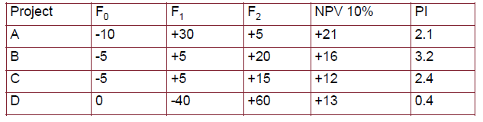

In questo caso col VAN vedo che se faccio A+D= 34 NPV, B+C=28 NPV quindi converrebbe A+D.

Ma se guardo il PI , A+D=2.5 mentre B+C=5.6 quindi il contrario.

PI Medio:

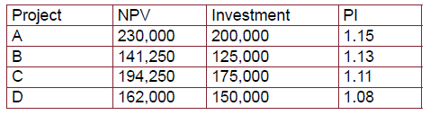

Ho un investimento iniziale di 300k.

Analizzo i progetti:

A mi chiede 200k, ma devo faro da solo perché non ho soldi per gli altri

B posso farlo con C e con D.

C con B.

D con B.

Calcolo la media dei PI delle coppie scelte:

Questo perché se non investo tutto il capitale, il mio PI sarà diverso, per cui devo calcolare sulla base di tutto il capitale.

Media PI (A)= 1.15*(200/300) = 0.77 --> PI*(investimento fatto/totale da investire)

Media PI (B+C)= 1.13*(125k/300) + 1.11*(175k/300k) = 1.12

Media PI (B+D)= 1.13*(125k/300k) + 1.08*(150k/300k) = 1.01

***N1 ADDITIONAL MATERIAL PART 1***

--> Proposte di investimenti:

* Indipendenti
* Dipendenti
* Contingenti (la scelta di uno necessita la scelta di un altro)
* Mutualmente esclusive (se fai uno non puoi fare l'altro)

ES: 2 Proposte P1 e P2. Action 0 (Do Nothing) P1=0 e P2=0. Action 1 (Accept P1) P1=1 e P2=0 ecc

Se ci sono K proposte, esistono 2^k alternative (number of zeros 2^k-1)

--> Decision Process - Difference Betweeen Alternatives

A1, A2 --> A2-A1 ---> A2= A1+(A2-A1)

Se: A2-A1 è economicamente desiderabile, A2 preferito ad A1

Se: A2-A1 è economicamente indesiderabile, A1 preferito ad A2

--> MARR Policy

Minimum Attractive Rate of Return (MARR) è un tasso di cut-off che rappresenta un rendimento degli investimenti che è considerato minimamente accettabile.

Discount rate è un fattore esterno, il marr interno

MARR e Discount Rate sono valori di input, sono standard, vengono dati per input nel momento in cui vado a calcolare la profittabilità del progetto (disc. Dai creditori, marr interno).

IRR Output , calcolato internamente utilizzando MARR e discount rate

Do Nothing Alternative --> i* A0 = MARR : Il profitto equivalente è sempre zero, non è necessario sapere il suo cash flow poiché si può assumere che siano zero

-> Decision Rules on incremental Investment (i=MARR)

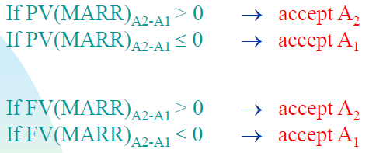

.

.

.

.

.

.

.

.

.

.

ES: Ho 4 progetti su 3 anni, ed un MARR=10% (MARR=i)

Calcolo i NPV singolarmente ponendo i=10%, e vedo quello che mi da perdita minore o guadagno maggiore.

Se devo analizzare i progetti a coppie, es. B ed A faccio il NPV di B-A e se risulta >0, allora accetto B e rifiuto A

**--> INFLAZIONE (Inflation)**

Si parla di inflazione quando si registra un rincaro di ampia portata, che non si limita a singole voci di spesa.

ES: se ho un costo di -2500, ed un inflazione del 9%, aumento i 2500 del loro 9%(ovvero 225) e il nuovo prezzo mi diventa -2725( non si applica all'anno 0). Il costo dopo l'aumento si calcola moltiplicando il prezzo per **(1+inflazione)^n**.

Il dato poi va comunque attualizzato.  **i'=i-f/1+f** --> Questo valore se lo utilizzo come l'i nella formula per l'attualizzazione (quindi f1= F/(1+i')^n) per i dati iniziali mi da il valore contando marr e inflazione.

(1+i) = (1+f)(1+i')

--> NPV-IRR Relationship

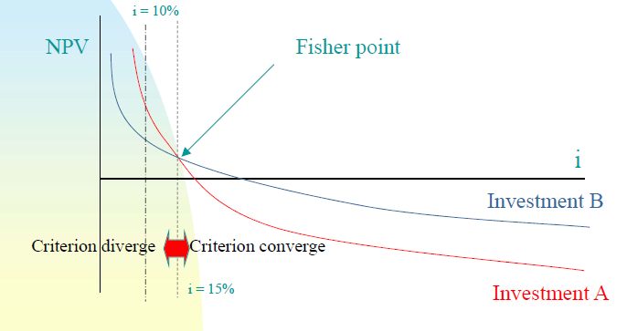

Con un tasso del 10%, il progetto A ha un VAN maggiore. Investimento A migliore.

Per il criterio del TIR, TIR(B)>TIR(A), quindi B migliore.

Il Punto di Fisher è il punto in corrispondenza del quale a destra del punto il TIR e il VAN danno risultati convergenti (tasso>15% curva associata a B sempre maggiore di quella di A), a sinistra divergono.

Possibile domanda: descrivi la relazione NPV-IRR indicando il punto di fisher.

Se le curve non si incontrano il punto di fisher non esiste.

--> Alternative di diversa vita utile

Il periodo sul quale le alternative sono comparate si riferisce al periodo detto planning Horizon n*(in corrispondenza del quale non si possono andare a fare più di n anni).

ES: 3 progetti, diversi costi e diversi anni (con i=7%). Calcolo i vari NPV con le attualizzazioni e vedo il migliore. Spesso però non è possibile comparare diverse vite utili in questo modo????

--> Evaluating Public Activities Benefit-Cost Analysis

Profitti --> Riguardano attività private

Welfare(benessere) --> Riguarda attività pubbliche

Per quest'ultime, analisi Costi-Benefici: Benefici indicati da potenziali introiti+fattori esterni positivi, mentre i costi sono tutte le spese a cui si aggiungono le esternalità negative.

Valore benefici=valore dei costi --> Giustificazione minima per la quale l'attività va implementata

BC(i)=Equivalent Benefits(Equivalent Costs = 1

-> Aggregated Benefit-Cost ratio

R(a)= B/C= somma tutti benefici/somma tutti i costi (inclusi componente investimento e di esercizio) e se >1 il progetto va implementato

-> Net Benefit-Cost ratio

R(n)= Benefici-Costi operativi/Investimento > 1

--------------------> In queste slide importante: alcuni progetti possono essere eliminati se c'è un vincolo (budget o mutualmente esclusivi), MARR, inflazione con formule, punto di fisher, analisi costi benefici con formule

***N2 ADDITIONAL MATERIAL PART 2***

--> Decisione vanno prese sotto rischio e incertezza

Poca garanzia che le previsioni vengono rispettate - Differenza rischio/incertezza

Incertezza: soggettivo, quando non ci sono dati sufficienti per analizzare completamente una situazione, quindi incertezza per gli eventi futuri.

Rischio: oggettivo, si ha quando gli eventi futuri sono classificabili e di essi può essere calcolata la probabilità oggettiva.

ES: Testa e Croce - Probabilità che esca testa su due lanci

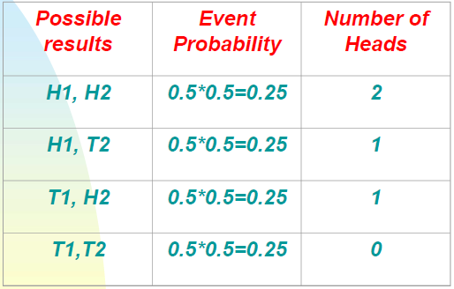

La probabilità che esce nessuna volta testa è dello 0.25, la probabilità che ne escono due è sempre 0.25 mentre la probabilità che ne esce una è dello 0.50. La somma deve essere 1 (0.25+0.25+0.50)



--> Valore Atteso (Expected Value-Valore Medio) di una variabile discreta X

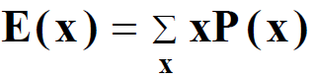

La sommatoria del valore che la variabile ha moltiplicato per la relativa probabilità.

Se n Unità = 10 e 50% prob e pari a 30 per il 50%. E(x)=10*0.5 + 30*0.5=20

Media si calcola sul profitto medio. Progetto A in media mi da questo profitto se ho tot scenari.

--> Varianza (Variance)

E' definita come il valore atteso del quadrato della differenza dei valori assunti da x e la sua media. Quadrato della deviazione standard (scostamento rispetto al valore atteso).

Scostamento dal valore medio, la probabilità di scostarti dal valore medio

MI indica il rischio

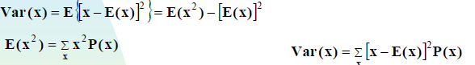

Vedo come Quadrato del valore atteso:

ES: monete, Prob 0 è di 0.25, prob 1 è 0.5 mentre prob 2 è 0.25.

Var(N)=0^2*(0.25)+1^2*(0.50)+2^2*(0.25) = 0.5

--> ES: 3 progetti, Probabilità diverse per ogni progetto. Calcolo i 3 VAN, e successivamente posso calcolare il **valore atteso** moltiplicandoli per le rispettive probabilità. Se esce un valore negativo rifiuto il progetto. Valore influenzato da chi mi da il ricavo minore e in base alla probabilità che il ricavo minore esca.

In alcuni casi va calcolata anche la varianza

--> ES: Due progetti A e B. Restituiscono lo stesso valore Atteso medio. La differenza sta nella varianza. Devo preferire quello con minore dispersione, quindi varianza più contenuta (minore).

REGOLE DI PREFERENZA:

1. Se E(A) >= E(B) e VAR(A)<Var(B) allora preferisco A
2. Se Var(A) <= VAR(B) e E(A)>E(B) allora preferisco A

--> Semi-Varianza

Elimina tutto ciò che ha natura negativa.

Penso solo in maniera pessimistica, considerando i valori sotto la media

Scostamento dalla media a ribasso.

Se è alta, maggior rischio che vado a cascare sotto la media

---> **Decision Under Uncertainty**

.In alcuni casi è inappropriato o difficile assegnare probabilità ad eventi per una certa situazione, ma esistono alcuni tool per prendere queste decisioni ->

-> Decision Evaluation Matrix: presenta i profitti per tutte le alternative di tutti i possibili scenari.

ES: se 3 scenari X Y Z, ed ogni scenario ha 5 alternative. Lo scenario X nell'alternativa 1 ha ricavi sempre minori o uguali rispetto alle altre alternative, allora può essere eliminata l'alternativa 1 se per tutti gli scenari risulta il caso peggiore.

--> Tool for Decision Under Uncertainty

* Laplace Criterion : assegno una equiprobabilità. Alternativa migliore è quello che ha il valore medio più alto.

ES: A2 A3 A4 A5 alternative per i 3 scenari X Y e Z. Calcolo i NPV di ogni alternativa, e li divido per il numero di progetti (perché equiprobabili) ed ottengo un valore. L'alternativa col valore maggiore sarà quella migliore.

In sostanza divido il NPV di ogni alternativa per il numero di scenari.

* Maximin and Maximax Criteria

Se uso il Maximin, atteggiamento pessimistico, dove per ciascuna riga (quindi per ogni alternativa A) scelgo il valore più basso. Tra i valori che ho selezionato (quindi avrò una colonna con i valori minimi di ogni alternativa) scelgo poi quello più alto.

Se uso il MaxiMax, atteggiamento ottimistico, dove per ciascuna riga (per ogni alternativa) scelgo il valore più alto. Tra i valori che ho selezionato , scelgo quello più alto.

* Regola di Hurcwicz

Compromesso tra ottimismo e pessimismo, scelgo un valore uguale ad ALFA, compreso tra 0 e 1. Se alfa = 0 --> Pessimistic Opinion, se alfa=1 --> Optimistic Opinion.

Do un peso alla visione che ho

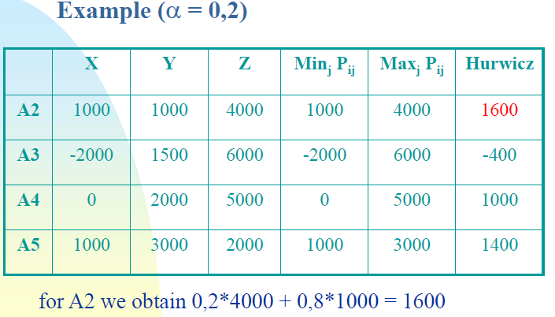

?????????? Perché se alfa uguale 0,2 lo moltiplico per il max invece che per il min?

* Minimax "Regret" Criterion (Metodo del Pentimento):

Avevo fatto una scelta ma il risultato non è quello previsto. Quindi costruisco la matrice del pentimento: scelgo il valore più alto per ogni scenario, e successivamente sottraggo tutte le righe a quel valore. (se riga =-2000 e valore=1000, allora 1000-(-2000)=3000

Della nuova tabella poi, per ogni Alternativa scelgo quella migliore, e successivamente il minimo dei massimi.

Massimo e calcolo lo scostamento dal massimo che volevo raggiungere per ogni scenario.

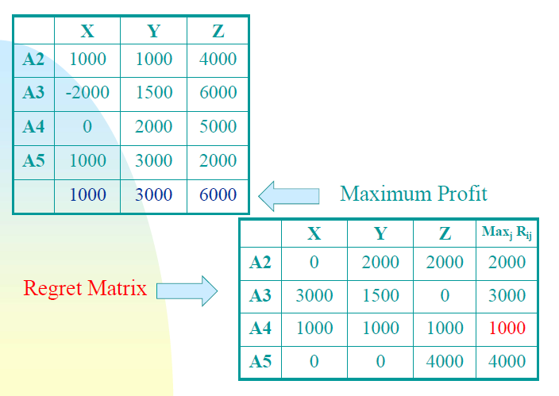

**STACKHOLDER: chi ha a che fare con il progetto sia internamente che esternamente (capo, operario, esterno)**

**STOCKHOLDER: Azionista, componente esterno all'azienda**

**Multicriteria**

**--> *Larson CH. 1***

-> Un'azione abitudinaria è una cosa che si fa tutti i giorni -->Con l'arrivo di un progetto si va a creare un qualcosa di specifico, e più si riceve domanda per quel progetto l'azione diventerà "routinaria". --> Progetto: creare un unico prodotto/servizio/risultato perché richiesto dal mercato o su previsione

Maggiori caratteristiche:

* Obiettivo
* Arco vita utile (inizio fine)
* Si colloca in un Contesto aziendale con altri partecipanti (capire se i partecipanti hanno tempo da spendere per la nuova attività )
* Creare qualcosa che non è mai stato fatto
* Il progetto ha un tempo, costo e requisiti.

--> Va poi definito un PROGRAMMA : gruppo di "progetti" specifici uniti per uno scopo comune su un determinato arco di tempo.

--> Gestione del Programma che si andrà a realizzare

* Progetto: completamento di un corso all'interno della gestione del progetto
* Programma: completamento di tutti i corsi richiesti per un business più grande

--> Diff Routine e Projects: il progetto viene svolto una volta, la routine più volte.

Ad Es. Un information system per una catena di approvvigionamento è sviluppato una volta sola (progetto) ma poi quel sistema sarà usato per rispondere alla richieste di approvvigionamento più volte (routine)

--> Ciclo vita del progetto:

* Definizione obiettivi (goals, specifications, tasks, responsabilities=
* Pianificazione (schedules, budget, risorse, rischi)
* Esecuzione (tatus report, qualità, cambiamenti=
* Valutazione dell'attività svolta (valutazione, cose apprese, prova del costumer)

Dove sono le maggiori difficoltà nel ciclo di vita di un progetto?

La Fase 1 è la più importante: vengono definiti gli obiettivi, sbagliati gli obiettivi anche se facciamo bene il resto non è ottimo per quello che avevamo in mente.

--> Project Manager

* Gestisce attività temporanee e non ripetitive e spesso agisce in modo indipendente dal formale organizzazione.
* Deve indurre le persone giuste al momento giusto ad affrontare le questioni giuste e prendere decisioni giuste

Ordini vincenti (fattori competitivi per vincere sul mercato) e Ordini qualificanti (criteri che permettono di stare sul mercato)

--> Fattori che spingono all'aumento dell'uso del Project Manager

* Compressione del ciclo di vita del prodotto (prodotto che tende a stringersi)
* Diffusione della conoscenza
* Triple Bottom Line (planet, people, profit) --> Legati da "salvaguardia" del benessere ambientale, sociale, economico --> Punto di connessione tra le tre diverse aree
* Incrementare il focus del consumatore
* A volte piccolo progetti possono presentare comunque grandi problemi

--> Project Governance:

Il progetto deve essere inserito all'interno del sistema dell'organizzazione in modo tale da non creare problematiche, deve saper essere gestito e bisogna vedere il vantaggio del progetto come viene generato.

Integrated Management of Projects

--> Project Management : gestione di un solo progetto

--> Portfolio Management : gestione di più progetti

--> Strategic Alignment : richiede i progetti per un profitto (in vari ambiti)?

--> I problemi derivanti dalla poca coordinazione del sistema di project management includono:

* Progetti che non supportano la struttura organizzativa
* Decisioni autonome che creano squilibri e confusione, con conseguente clientela insoddisfatta
* Mancata/assente assegnazione di priorità ai vari progetti comporta un possibile spreco di risorse (attività che non creano valore aggiunto)

-->Occorre unire la parte tecnica con quella sociale: le due parti devono essere unite.

L'approccio tecnico è formale, disciplinato e logico (come funzionano le cose da un punto di vista tecnologico)

Aspetto sociale: guarda ad esempio la relazione tra colleghi, osserva il lato "umano".

--> Questi due aspetti si devono combinare (Socioculturale(leadership, problem solving, teamwork ecc) , Technical(Scopo, allocazione risorse, budget ecc))

[Queste cose forse per l'orale. Possibile domanda: Cosa è un progetto?]

Min 27.30

***CHAPTER 2-LARSON***

Domanda orale: cosa significa SMART?

S: un progetto deve essere Specifico perchè ha un inizio ed una fine, non è una cosa di routine. Specifico nell'obiettivo, non qualcosa di astratto

M: deve essere misurabile, trovare il modo di poterlo misurare

A: Devo assegnare in modo affidabile il compito di svolgere l'attività

R: realistico, ovvero basato su risorse effettive

T: time related (tempi certi) , il momento in cui l'obiettivo è raggiunto, la durata è completata

4 fattori competitivi che permettono di valutare la capacità di creare …..

--> Project manager devono comprendere la strategia: Fisso l'obiettivo da raggiungere e trovo il modo di arrivarci.

Il progetto deve essere legato alla strategia, e bisogna saper rispondere ai cambiamenti del mondo esterno, oltre a che saper allocare le risorse nel modo corretto al fine di far fronte all'aspetto interno. In tutti i casi l'obiettivo è creare un vantaggio competitivo.

--> Relazione tra Vision (dove voglio tendere), Mission (il modo), Goal (l'obiettivo), Objectives (cosa compone il goal), la strategia che mi permette di farlo e l'implementazione (come viene messa in pratica).

--> 4 Attività che caratterizzano lo strategic Management Process

1. Revisionare e definire la "missione" dell'organizzazione. (missione iniziale, valuto gli aspetti interni ed esterni, poi fase 2)
2. Set long-Range goals and objectivs: cosa ho intenzione di fare guardando da dove ero partito e con le opportune modifiche che ho realizzato
3. Poi analizzo le diverse strategie per il raggiungimento degli obiettivi
4. Successivamente implemento le strategie attraverso i progetti

(dove siamo, dove vogliamo andare, come ci vogliamo andare)

-->Bisogni per un Project Priority System

* Implementazione GAP: accade che la strategia può non essere accettata da tutte le componenti.
* Politics Organization: capacità con le quali riesco a far comprendere i benefici derivanti dal progetto
* Resource Conflicts and Multitasking: andare ad affrontare le interdipendenze relazionali al fine di verificare i risultati da cui partire, fermarsi e ripartire

--> Benefici del Project Portfolio Management

* Andare a creare conoscenza al fine di identificare come il processo attraverso opportuni metodi di misura, è in grado di identificare le scelte da fare in base a dei criteri piuttosto che ad aspetti di natura politica o personali
* Saper allocare le risorse senza sottrarle alla direzione strategica
* Bilanciare i rischi
* Uccidere i progetti che non supportano la strategia, poiché consumano risorse
* Migliorare la comunicazione per il raggiungimento degli obiettivi

--> Portfolio Management System

* Classificazione del progetto
* Criteri di selezione a seconda della classificazione
* Fonti delle proposte
* Valutazione delle proposte
* Gestione del portfolio dei progetti

Portfolio System:

--> Compliance Projects: quali sono i progetti che devo fare

--> Strategic Projects: prepara il piano

-->Operational Projects: modo in cui viene implementato

----> Criteri da utilizzare:

1. Finanziari (payback, NPV)
2. Non Finanziari: Catturare quote di mercato, mettere in difficoltà i competitors ecc (slide 12)
3. MultiCriteria Selection:

Utilizzare diversi criteri di selezione ponderati per valutare

proposte di progetto (Checklist Model, Multi Weighted Scoring)

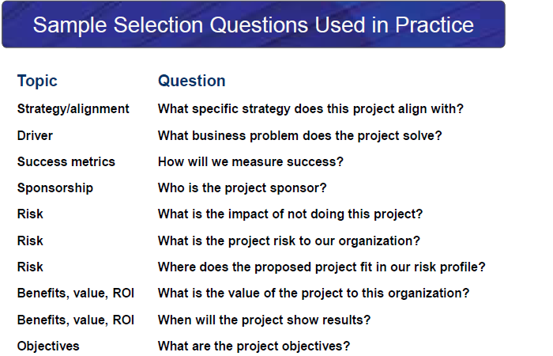

--> Applicazione di un modello di Selezione

* Classificare
* Identificare il modo in cui comparare i progetti

.Quali sono i 4 fattori competitivi che permettono di creare un vantaggio competitivo rispetto ai competitor? **Prezzo** (qualcosa di economico), **Qualità** (offrire un prodotto apprezzato), **Flessibilità** (capacità di sapersi adattare ai cambiamenti, come creare mix di prodotti per soddisfare più clienti, facile adattamento ai cambiamenti dell'ambiente circostante), **Tempo**

Tramite i 4 fattori, andiamo ad identificare i diversi obiettivi, facciamo un ranking, li selezioniamo e valutiamo tutte le possibili variabili fino a quando non assegniamo anche le responsabilità di chi deve gestire cosa.

-->Propongo un'idea, faccio una raccolta dei dati, di questi dati mi interessano anche i parametri di natura economica --> poi faccio l'autovalutazione (che se non mi convince scarto il progetto) e se mi convince lo propongo al Team , in modo da valutare il modo in cui implementare la proposta analizzando anche il rischio.

Chiedo Info per avere livelli di info dettagli sia sul ritorno che sul rischio. Ricontrollo le priorità: se le info mi danno esito negativo rifiuto il progetto, altrimenti accetto e poi vedo se le risorse devono essere trattenute o investite.

--> Gestione del portfolio attraverso gli input dei senior management e poi ci sono da considerare anche le responsabilità del team di governance.

--> Bilanciamento Portfolio per i rischi e i tipi di progetto

1. Progetti pane e burro: evoluzione del miglioramento relativo a prodotti e servizi (di base, normale)
2. Perle: miglioramento sostanziale (miglioramento tecnico)
3. Oysters: scoperta che rivoluziona l'intero sistema
4. White Elephants: cose destinate a scomparire

DA SAPERE DEL CAP 4:

--> Modello matrice(rendimento rischio), Modello Smart, Osservazioni su come scegliere il metodo seguendo i diversi obiettivi.

***CHAPTER 3-LARSON***

--> Strutture del Project Management

. Il sistema sceglie i cambiamenti nella struttura organizzativa, e va individuata la struttura ottimale

1. Organizzazione funzionale: ci sono delle aree al servizio di tutte le funzioni (finanza e risorse umane ad esempio), ma lo schema organizzativo è suddiviso per singola funzione (Marketing, Engineering, Manifacturing, Procurement). Ho un'alta specializzazione, ma il rischio è che tendo ad ottimizzare quello che sto facendo senza occuparmi della sinergia con le altre funzione.
2. Team dedicato di Progetto: si prendono le funzioni che appartengono alle varie specializzazioni e si va ad agire in maniera trasversale.
3. Modello a divisione: una stessa funzione è espletata da diversi soggetti. La divisione avviene per prodotti o mercati. Vantaggio: concorrenza tra questi ed una specializzazione che riguarda il singolo settore.
4. Ottimo--> Struttura a matrice: interconnessione tra le diverse funzioni e le diverse divisione. Il sistema da gestire è più complesso, maggiori costi, ma performance può migliorare significativamente
   1. Weak Form Matrix: l'autority delle funzione manageriali predominano.
   2. Balanced Form Matrix: equo rapporto project/functional manager
   3. Strong Form Matrix: il project manager ha un controllo molto più ampio

--> Necessaria la condivisione tra le diverse funzioni, e bisogna capire qual è la % di core work che va a riguardare i progetti (livelli di risorse dal punto di vista umano e fisico necessarie). --> Da questo derivano alcune considerazioni tra cui la dimensione del progetto, importanza strategica, bisogno di innovazione, complessità dell'ambiente, vincoli budget e temporali ecc..

--> Modello cultura organizzativa: un sistema di norme, valori e informazioni condivise, con persone legate tra loro e quindi creando significati condivisi (feedback tra le persone per un miglioramento). Dare l'opportunità a chi lavora di fornire suggerimenti, mantenendo però chiara la gerarchia poiché qualora la decisione non porta al successo, la responsabilità è del decision manager.

* Si identificano le culture caratteristiche dell'organizzazione
* Leggere all'interno dell'organizzazione
* Osservare come le persone interagiscono con l'organizzazione
* Interpretare ciò che circonda l'organizzazione (storie e folklore)

--> Concetto importante: il modello dell'organizzazione può essere vario, ma in generale va creato un rapporto all'interno della struttura organizzativa, poiché bisogna dare rilevanza ai collaboratori senza però perdere il comando altrimenti potrebbe esserci una direzione non congrua.

***CHAPTER 4-LARSON***

Definire un progetto:

1. Definisco lo scopo del progetto
2. Stabilisco le priorità del progetto
3. Faccio l'organizzazione (com'è composta la struttura organizzativa) Work Breakdown Structure
4. Integrare la work breakdown structure con l'organizzazione
5. Codificare WBS in termini di information system

1. Definire lo scopo da raggiungere, e rilasciare i "deliverable" cioè ad una certa data devo valutare il risultato raggiunto, per vedere se il risultato è pertinente con le informazioni.

Deliverable: risultato verificabile del completamento di un task (progetto suddiviso in task, che sono attività e ciascuna di essere ha il compito di raggiungere un sottobiettivo,e l'insieme dei sotto obbiettivi è obiettivo del progetto, il singolo sotto obiettivo è misurato da un deliverable) , e mi dice se l'obiettivo del progetto è stato raggiunto.

Poi ci sono i Milestone, servono a controllare se mi sto muovendo in maniera corretta ( simili ai deliverable ma non sono date di scadenza e non sono fatto per uso esterno).

Considero poi i requisiti tecnici e i vari problemi che si possono incontrare.

Dopo aver dichiarato lo scopo, dopo che è stato sviluppato un documento che identifica cosa, come, e chi farà una determinata azione, vado a valutare eventuali cambiamenti all'interno del progetto.

1. Andare a stabilire le priorità di progetto: devo fare dei trade off (scelte di compromesso che riguardano diverse variabili). In particolare definisco Costrain (come vincolo, parametro originale considerato fisso), Enhance (ottimizzo un criterio rispetto agli altri-Order Winner), Accept (decido di ridurre o non soddisfare un certo criterio).

Si farà quindi un tradeoff tra costo, scopo e tempo basato sulla qualità come compromesso, e poi vado a costruire una matrice delle priorità

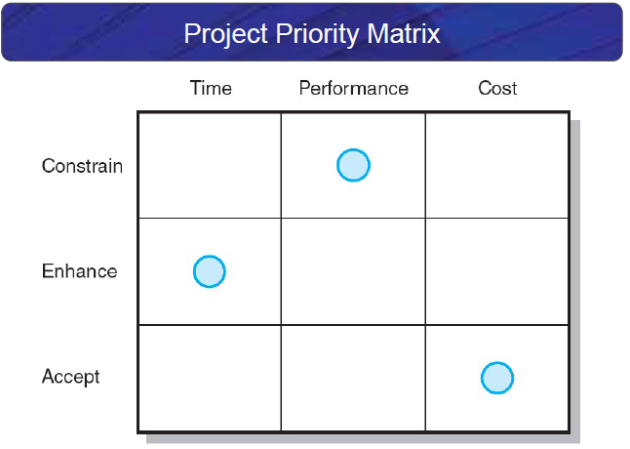

Da questa vedo che la performance è il requisito minimo, il tempo è il punto di forza ed il costo fondamentalmente posso ridurlo.

1. Viene creata la struttura dimensionale del lavoro (Work Breakdown Structure, è una mappa). Tipicamente è fatta così:

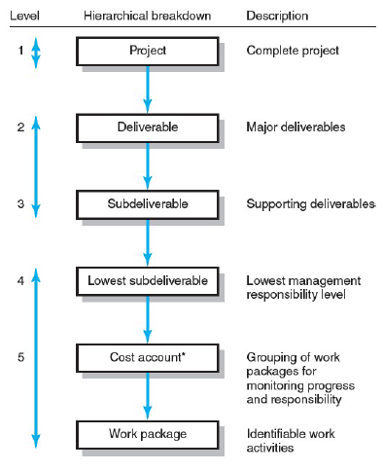

Nel WBS: bisogna fornire documenti per verifcare che quello che stiamo facendo porta ad un risultato. La WBS deve aiutare il project manager andando a dargli info sui costi, tempi e performance tecniche oltre ad aiutarlo a sviluppare il modello organizzativo della suddivisione dei compiti (formulare l'Organization WBS). Successivamente si pianifica, decido come schedulare e vedo il budget.

La WBS è fatta a livelli: compito dei Work Package è adempiere alle attività (mi dicono quante risorse neccessarie per svolgere un determinato lavoro).

1. Integrare la WBS all'interno della struttura dell'organizzazione

Il sistema si va a complicare.

1. Codificare attraverso il sistema di informazione affinchè ogni cosa abbia un codice che lo richiama, per una raccolta di dati più congrua.

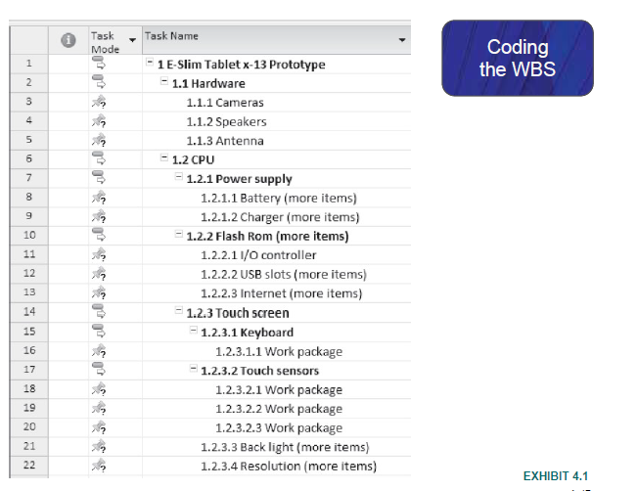

Cosi posso realizzare una matrice delle responsabilità, dove vado ad identificare per ciascuna task, quali sono le persone che lavorano per quel task e di chi è la responsabilità.

Poi avviene la Pianificazione di comunicazione: quali info devo raccogliere e a chi devo darle, da chi devo riceverle ecc.

--> Nel communication plan:

1. Andare a disseminare i modi
2. Le responsabilità e Pianificazione dei tempi
3. Da dove arrivano le informazioni
4. Perché ne abbiamo bisogno
5. Analisi di Stakeholder

--> Diff tra Stakeholder e Shareholder:

Stakeholder: tutti i soggetti interessati alla realizzazione del progetto specifico

Shareholder: riferita ai proprietari.

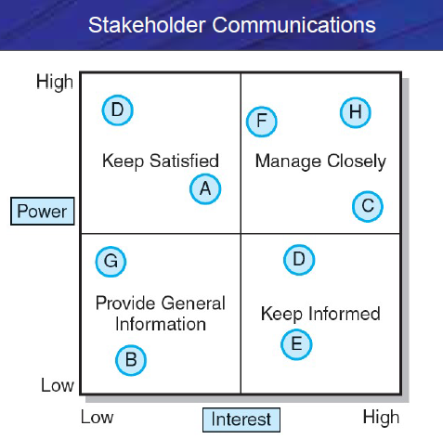

Che

Potere alto vuol dire che "dipendiamo da loro"

Livello di interesse è il livello di comunicazione di cui abbiamo bisogno

Il Manage Closely, ovvero da gestire in maniera ravvicinata, coloro a cui forniamo tutte le info del progetto perché senza di loro il progetto non può essere portato a termine.

Keep Satisfy coloro i quali dipendiamo per la realizzazione del progetto ma i livelli di informazioni richiesti sono bassi.

Keep Informed non influenzano il progetto in modo determinante, ma danno tante informazioni e ne richiedono.

Generale Information opposti rispetti al manage closely.

***CHAPTER 5-LARSON***

Stime: Il processo di comprendere o approssimare il tempo e il costo complessivo di un progetto. Possono essere più o meno precise: insieme di attività che valutano un progetto.

Tipi di stime:

alto verso il basso: basato sulle stime di natura "macro" che possono essere legate all'individuazione di conoscenze pregresse

bottom-up: stima di elementi che caratterizzano la scomposizione del lavoro

-> E' importante stimare Tempo e costi perché: per prendere buone decisioni, per valutare la schedulazione del lavoro, determinare quanto lungo il progetto deve essere ed il suo costo, determinare dove il progetto si va ad indirizzare, come si sviluppano i flussi di cassa, e determinare come il progetto sta andando

--> Qualità delle stime influenzata da alcuni fattori: pianificazione temporale, grado complessità, persone, struttura organizzazione, padding estimates, cultura dell'organizzazione, Fattori non legati al progetto.

Stime più difficili sono quelle degli ambiti non quantificabili.

--> Preparazione iniziale delle stime: uso di alcune persone per fare le stime, considerare condizioni normali, uso consistente di time units, considerare i processi indipendenti, non permettere contingenze, includere il calcolo dei rischi, utilizzare persone competenti con i vari processi.

--> Approccio Top-Down: deriva da chi ha esperienza e info per determinare la durate e il costo totale del progetto. Tipicamente è riferita ai top manager, ma a volte potrebbe non esserci chiarezza con i mid-manager e quindi è opportuno utilizzare un altro approccio.

--> Approccio Bottom-Up: controllo sugli elementi dei costi che caratterizzano la WBS in modo da cogliere le diverse informazioni.

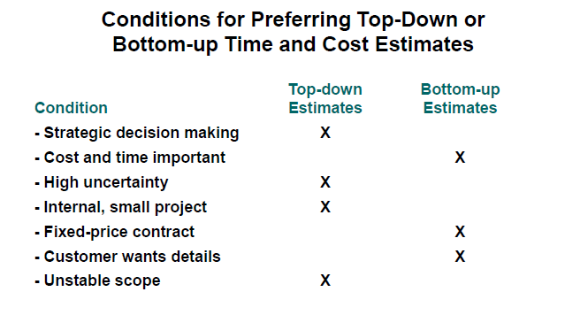

--> Stimare i progetti: Approccio preferibile

* Fare stime approssimative top-down
* Sviluppare WBS/Organizational Breakdown Structure
* Stime bottom-up
* Stabilire fasi di lavorazione ed i vari budget
* Valutare eventuali differenze tra stime top-down e bottom up

--> Top Down:

* Consensus method: ognuno espone la propria idea e si definiscono le scelte migliori (tra figure rilevanti)
* Ratio method: introduciamo dati per esprimere le idee (elementi parametrici)
* Apportion Method: rispetto al ratio, cambia il fatto che ci basiamo su quello che era un dato storico
* Function point methods for software and system projects: identifichiamo le macro variabili ponderate e gli assegniamo un certo valore.
* Curve di apprendimento

---> Apportion Method: Progetto ha un costo totale, questo costo totale è diviso per i vari processi necessari, ognuno che influisce per una % sul totale (es Test = 40% del totale con costo 200k). I costi di questo 40% a loro volta sono divisi in altre attività e cosi via.

---> Function Point Methods: Calcolano la complessità, ad ogni processo (elemento) è associato un coefficiente che ne indica la complessita (2=Low, 3=Average, 4=High ad esempio, ma cambiano in base all'elemento poiché possono avere complessità generali diverse). Successivamente moltiplicando il numero di elementi per il coefficiente associato otteniamo la complessità totale del progetto.

---> Learning Curves Unit Values: relativa alla singola operazione, che dopo averla fatta n volta ha acquisito una certa abilità a svolgere l'attività, riducendone il tempo. Ho un learning rate (valore %), e più creo unità più il mio valore della curva scende sotto l'1, che mi indica che ci metto meno tempo a svolgerla.

Es. 12h per fare l'attività X con un learning Rate del 85% (dato da tabella). Se faccio 1 unità, ho un coefficiente di 1, quindi per svolgerla utilizzo tutte le ore a disposizione (12*1). Se faccio più unità, ad esempio 4, il coefficiente mi diminuisce, quindi per fare la 4 attività impiego 12*0.723, che è un tempo minore del precedente, e cosi via.

--->Learing Curves CUMULATIVE: dipende dalla tabella: nel caso delle unitarie, per trovare il tempo complessivo fino all'unità 4 dovevo sommare le varie operazioni, qui, essendo già la tabella con coefficienti cumulativi, mi basta prendere il valore corrispondente.

Le tabelle sono calcolato con i coefficienti risultati da (1-Coeff)

--> Approcci Bottom-UP

* Template methods: modello dell'approccio top-down che identificava le scelte da fare
* Parametric Procedures: si scelgono valori parametrici
* Stime del range per il WBS work packages: applichiamo probabilità
* Fase ibrida: una fase con più dettaglio e poi una con meno dettaglio

--> Livello di dettaglio:

Il livello di dettaglio nella WBS varia con il

complessità del progetto, la necessità di controllo,

la dimensione del progetto, il costo, la durata e altre

fattori.

* Dettaglio eccessivo è costoso:

Focalizza l'attenzione sui risultati dipartimentali piuttosto

che sui risultati conseguibili

* Dettaglio insufficiente è costoso:

Mancanza di attenzione agli obiettivi

Spreco di energie in attività non essenziali

La cosa migliore è il compromesso: beneficio maggiore del costo.

--> Ovviamente, le stime possono essere aggiustate in corso d'opera, poiché potrebbero esserci stati incomprensioni e/o imprevisti.

--> Le stime vanno fatte a livello di dettaglio corretto, analizzando tutte le opportune variabili.

***CHAPTER 6-LARSON***

Sviluppare un Progetto di Rete (Project Network, Piano di progetto)

-Flow chart, diagramma di flusso che indica le sequenze logiche, le interdipendenze, data inizio data fine delle attività del progetto all'interno del critical path (progetto che individua il percorso più lungo attraverso la rete, e fornisce informazioni).

--> WBS e Work Package si collegano al network, che è "mettere assieme le diverse unità".

--> Terminologia:

* Attività: un elemento del progetto che richiede tempo, ma che potrebbe non richiedere risorse
* Merge Activity (fusione): un'attività che ha bisogno di due o più attività precedenti per essere fatta.
* Parallel Activities: attività che possono essere fatte indipendentemente e, se serve, non allo stesso tempo
* Path: attività connesse e dipendenti
* Critical path: identifica la durata minima in cui il progetto può essere completato, ma anche il percorso più lungo relativo al progetto, perché devo completare le attività richieste
* Burst Activity: quell'attività da cui dipendono più attività nella fase successiva

--> Due approcci: noi usiamo l'Activity On Node (AON): ogni nodo identifica un'attività

Regole generali:

* Da sx verso dx
* Un'attività non può essere iniziata senza aver completato la precedente
* Le frecce indicano la precedenza e possono tra di loro incrociarsi
* Ogni attività è univoca (id)
* I tempi dell'attività partono da quelli dell'attività precedente
* Looping non è consentito
* Condizioni non valutate non permesse
* Nodi di inizio e fine

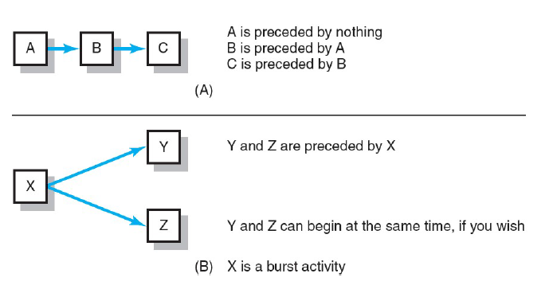

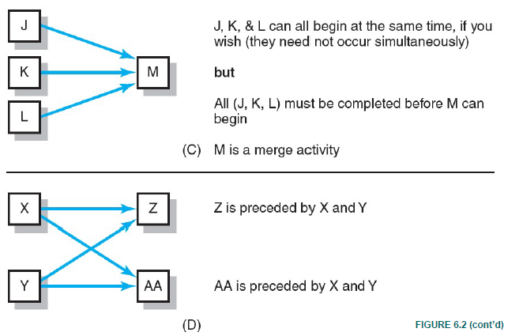

ESEMPIO:

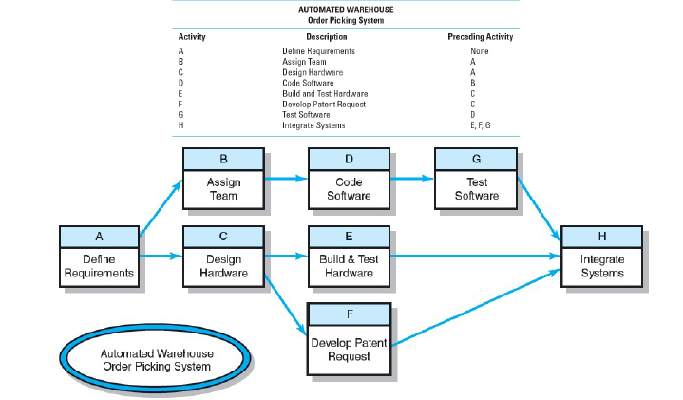

Partendo dalla tabella, si costruisce il diagramma.

Si inizia col calcolare le variabili, che sono:

Forward:

* ES: Early Start, quando può iniziare un'attività?
* EF: Early Finish, quando un'attività può finire?
* TE: Expected Time, quando può terminare il Progetto (somma vari EF)?

Backward:

* LS: Late Start, quanto tardi può iniziare l'attività
* LF: Late Finish, quanto tardi l'attività può finire
* Quali sono le attività del Critical Path
* SL: Slack or Float, ritardo con cui l'attività può iniziare

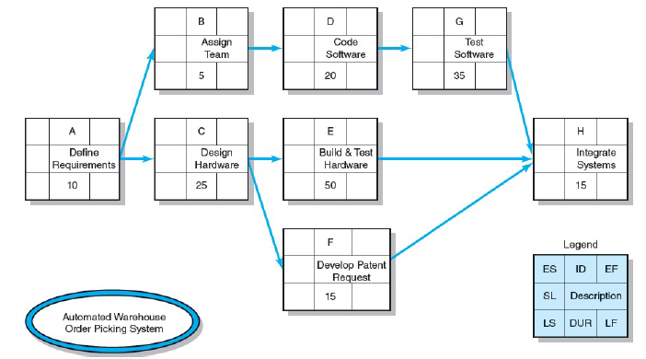

Schema di Partenza:

* A, durata 10 giorni (duration) con ES=0 per l'attività iniziale (tempo attività, data)
* Per tutti i nodi

--> Poi devo fare i passaggi di FOrward

1. EF= ES+Duration, EF è quello che troverò come ES dell'attività successiva, a meno che non sia Merge Activity (dove prenderò l'EF più grande, poiché l'ultimo ad essere finito).

Quindi per A l'EF=Duration(10)+ES(0)=10

1. Riporto l'EF di A come ES delle attività collegate, ovvero C e B.

A questo punto posso calcolare l'EF anche di B(ES=10, Duration=5, EF=10+5=15), che di C(10+25=35).

Continuo vedendo l'ES di D, che sarebbe l'EF di B, ovvero 15, e calcolo l'EF di D e cosi via fino ad H, che non posso ancora calcolare essendo essa una merge Activity.

Sapendo l'EF di C, conosco quindi anche l'ES sia di E che di F, di cui posso calcolare i rispettivi EF(E=85, F=50).

Ora conosco le EF delle tre attività da usare per il Merge di H, dove devo scegliere il valore più alto (cioè l'ultima a finire), in questo caso E=85, quindi ES di H è uguale a 85, e il suo EF=100.

1. Nel caso della merge activity, notiamo che le 2 attività non scelte per dare ES di H (cioè F e G), anche se dovessero ritardare, hanno un certo range entro il quale un loro ritardo non mi influisce sul tempo del progetto

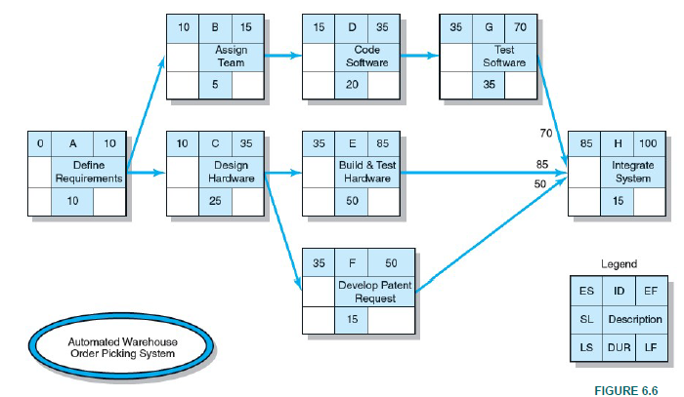

Dopo aver analizzato il forward, analizzo il Backward:

1. Devo calcolare ora LS, che è LF-Duration. Ora ci si muove da Dx verso Sx (e non al contrario come prima). LS che mi serve, viene utilizzato per l'LF dell'attività che lo procede. Però questo non nel caso delle Burts Activity (devo prendere valore più piccolo).
2. Inizio dall'ultimo EF, e lo riporto come LF. In questo caso era 100, che mi diventa LF di H.LS si calcola LF-Duration, che era Duration=15 su H, quindi LS=100-15=85. Questo LS mi diventa LF della attività collegate, ovvero G, E, F. Per ognuna sottraggo al rispettivo LF la duration, ed ottengo LS di G E F.
3. G lo posso calcolare, quindi calcolo D, poi B, ma mi fermo perché per A (che è una burts acvitity), devo vedere anche l'altra attività collegata
4. C anche è una burst activity, quindi vedo i due LS delle attività collegate (LS(E)=35, LS(F)=70), e scelgo quello minore (perché partendo dal maggiore, avrei dei giorni bloccati, impedendo la realizzazione delle attività), che mi darà LF della burst activity.

LF di C è quindi 35, e posso calcolare LS di C = 35-25=10.

1. Ora che ho sia B che C, posso calcolare LF di A, che è il valore minore tra LS di B e quello di C. LS(B)=25, LS©=10 ---> Quindi LF di A=LS ( C )=10
2. LS(A)=10-10=0

--> Dopo che ho calcolato tutti gli ES, EF, LS, LF, devo calcolare il Total Slack (quanto un'attività può essere ritardata)=LS-ES oppue SL=LF-EF.

Total Slack(TS)=Quantità di quanto può slittare l'inizio di un'attività senza incidere sulla data di fine progetto.

Free Slack(FS)=Quanto può slittare un'attività senza incidere sulla data di inizio della fase successiva. (ES che caratterizza l'inizio dell'attività successivo - EF che indica la fine dell'attività).

1. Ad esempio per A, LF=10, EF=10, quindi TS=10-10=0 e cosi via per tutte le attività.
2. Critical Path è il percorso che devo svolgere per non creare ritardo, tipicamente con i TS=0 (in questo ACEH): se creo un ritardo su questa linea, l'intera durata del progetto va in ritardo. Di conseguenza, il FS lungo il critical path è sempre =0.
3. Attività G: prendo ES attività successiva (H=85), meno EF attività di G. 85-70=15.

In questo caso TS=FS, indica che l'attività G, se finisce con un ritardo di 15, non causa ritardo nell'inizio dell'attività successiva.

1. Attività D: prendo ES attività successiva cioè G=35. ES(G)-EF(D)=35-35=0

In questo caso ho TS=15 e FS=0

1. Anche su F ho un TS=FS e cosi via per tutte le attività
2. Free Slack nel caso di attività che non ha un successivo =LF-EF

--> Individuiamo ora il critical Path: percorso che mi va ad identificare la durata minima del progetto ed è il percorso più lungo che il progetto ha, ed è caratterizzato dall'avere in comune i minori TS. In questo inserisco le persone, prevedo le somme da spendere in più per la valutazione del rischio, valuto tutti gli aspetti prioritari per poterlo realizzare.

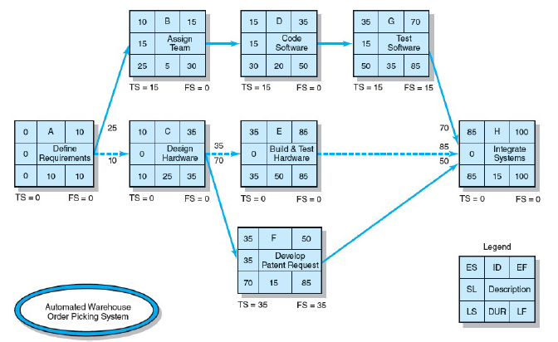

--> Techniques to come close to reality:

* Laddering: suddividiamo il ritardo nell'avvio delle fasi successive
* Lags: problematiche in bas problematiche in base alle quali ho un ritardo

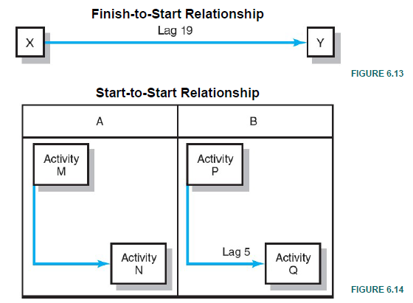

Finisce X ed inizio Y (finish to start)

A= A lo inizio ma posso anche iniziare M/N??

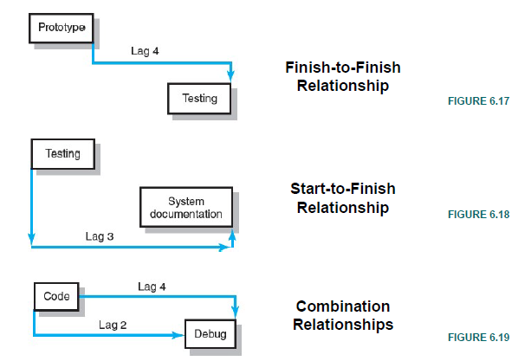

--> Hammok Activity

Esempio che si può aggiungere nel diagramma, si estende un segmento del progetto per facilitare il raggiungimento del giusto livello di dettaglio

***CHAPTER 7-LARSON***

Probabilità: es un dado ha un 1/6 di probabilità di far uscire 1

Incertezza: Quante volte il dado può rotolare

Risk Management Process:

Contenere i rischi:

--> Risk: eventi incerti o casualti che possono essere pianificati e tenuti sotto controllo

--> Risk Management: Tentativo di riconoscere e gestire i potenziali problemi che si possono verificare fatto partire il progetto.

* Cosa può andare storto (risk event)
* Minimizzare l'impatto del rischio (conseguenze)
* Cosa possiamo fare prima che l'evento di verifica (anticipation)
* Cosa fare quando un evento capita (contingency plans)

--> Risk Management Benefits:

* Approccio proattivo invece che reattivo
* Ridurre sorprese e conseguenze negative
* Cogliere eventuali opportunità dai rischi
* Fornire controlli sulle attività future

--> Risk Management Process si divide in 4 step:

1. Identificazione del rischio

Generare una possibile lista di rischi, e dobbiamo utilizzare una RBS (Risk Breakdown Structure- Ci dice dove il progetto può presentare rischi e con quali sotto componenti) collegata alla wbs, per identificare ed analizzare i rischi (prima macro risk, poi specific)

Es. Alcuni Rischi

1. 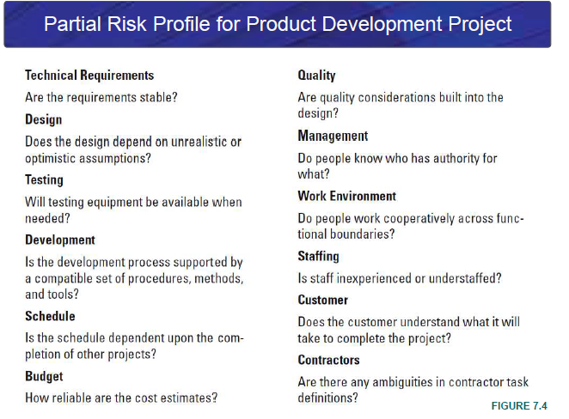

1. Valutazione dei rischi: creiamo uno scenario base (caso in cui le variabili sono prese ad un certo valore, in uno scenario tradizionale. La variabili possono subire variazione, e quelle che possono variare sono le variabili critiche) ed uno alternativo (analisi di sensibilità, quando faccio un'analisi sulle variabili critiche, e vado a variare una sola di queste variabili). Possiamo avere pure uno Scenario Analysis (vario più variabili). Anche Risk analysis (variano più variabili, ma le le var. critiche che cambiano lo fanno in funzione di una certa probabilità).

Dobbiamo poi indentificare i valori di probabilità e gli impatti che hanno (i rischi), ed utilizziamo la matrice (FMEA): valore del rischio dato dal prodotto tra impatto, prob, e rilevabilità. Impact e Probability più crescono più hanno conseguenze sul risk value, detection invece deve essere più basso per essere un problema.

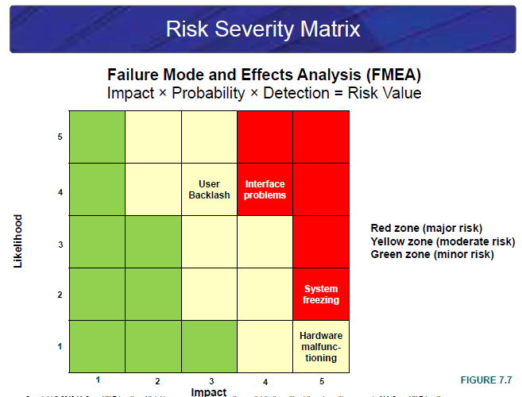

1. Sviluppiamo risposta alla valutazione:

* Mitigare i rischi:
* Evitare rischi:
* Trasferire rischi:
* Rischi Accettabili:

Sviluppiamo quindi un piano di emergenza che può essere usato se accade un rischio, ma prestiamo attenzione a non averlo: qual è la situazione che devo avere quando mi si verifica la problematicità. Ci possono essere dei rischi tecnici, quindi è opportuno avere strategie di backup, e dei rischi di programmazione (uso di slack aumenta il rischio di finire tardi ad esempio). I rischi hanno dei costi (che aumentano quando il problema richiede più tempo per essere risolto). Rischi di finanziamento, se ci sono dei cambi nei finanziamenti potrebbero verificarsi problemi significativi.

Le opportunity del Management sono legate all'andare a cercare di sfruttare il rischio come si va a sviluppare, andando ad eliminare l'incertezza legata ad un'opportunità per garantire che ciò accada definitivamente. Sono legate allo share, ovvero alla condivisione di allocare parte dell'opportunità alle terze parti che sono in grado di cogliere meglio queste opportunità. Sono legate all'Enhance, agire per aumentare le probabilità di un impatto positivo dell'opportunità. Sono legate all'Accept, ovvero essere disposti a prendere vantaggio dall'opportunità nel momento in cui occorre, ma senza "sfruttarlo ed esagerare". I piani di emergenza però fanno finanziati, per cui dobbiamo avere le somme necessarie per sostenerli, oltre che ad avere i Time Buffers che ci permettono di evitare i problemi.

1. Controllo della risposta:

Controllo del rischio (capire i possibili effetti e cause) e stabilire un sistema di gestione del cambiamento (monitorare e tracciare e riportare i rischi, ripetuta identificazione dei rischi e assegnazione delle responsabilità per la gestione del rischio).

Fonti del Cambiamento: gli scopi del progetti possono cambiare, attuazione dei piani di emergenza.

Change Management System:

* Individuare le proposte
* Come le mettiamo a livello di schedling e budget
* Revisione, valutazione ed eventuale approvazione del cambiamento
* Fase di controllo e di verifica
* Cambi di comunicazione
* Teniamo poi conto di tutti i cambiamenti che abbiamo eseguito.

Benefici:

Implementazione del cambiamento deve essere monitorato (più importante, altre su slide)

--> Domande: rischio e incertezza, Scenario base e scenario alternativo (di 3 fasi)

Anche dal rischio si hanno delle opportunità ma bisogna avere un piano di emergenza.

***CHAPTER 7.1-LARSON***

Assume che ciascuna attività abbia una durata pari al range che statisticamente possiamo ottenere da una distribuzione Beta. Questa si va a comporre di 3 valore: Scenario Ottimistico, Scenario Pessimistico, Scenario Medio.

--> Dobbiamo fare valutazione a livello di singole Attività, utilizzando Scenario A, Scenario B e valore Intermedio. Calcoliamo quindi:

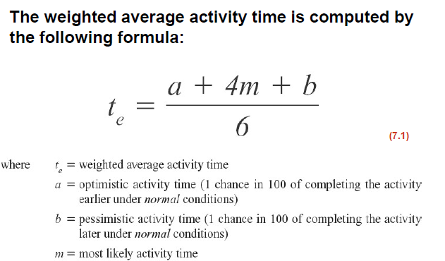

Te: tempo necessario stimato per realizzare l'attività. Insieme attività=Progetto.

Poi ci calcoliamo la varianza, partendo dalla deviazione standard.

Il quadrato della deviazione standard è la varianza dell'attività. La somma delle varianze di tutte le attività mi da la varianza del progetto. Nella somma, calcolo solo per le attività del Critical Path.

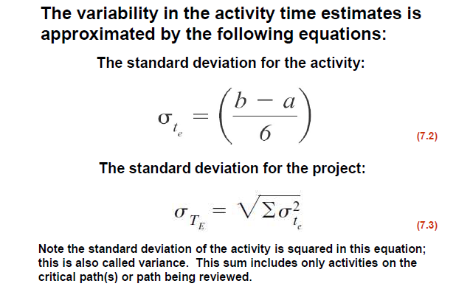

ES:

Prima cosa calcolo te. Poi la varianza per tutte le attività.

Posso quindi ora passare ad utilizzare i nodi.

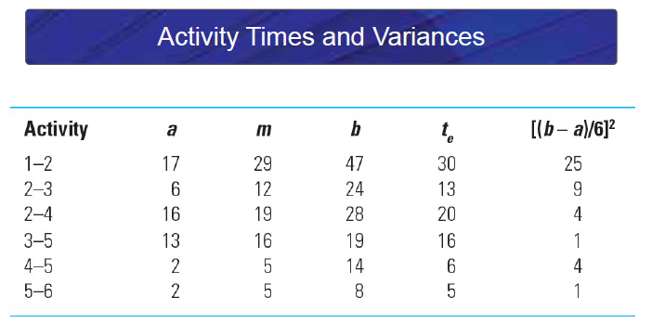

Attività da 1-2 richiede te=30, e scrivo 30 sulla freccia. Da 2 a 3 impiego 13, e lo scrivo sulla freccia e cosi via. Poi calcolo il totale per arrivare a 5 (poiché merged activity) e come tempo per arrivare a 5 considero quello. Poi qui devo sommare il tempo per arrivare a 6, ovvero 59+5=64 TE totale

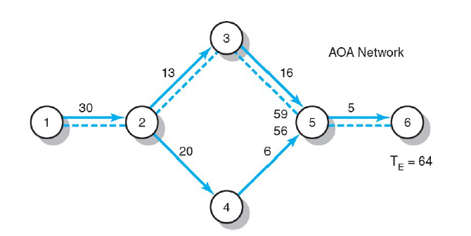

Una volta fatto questo, posso ragionare sul problema:

Dato del problema è Ts. Z è deviazione standard del progetto.

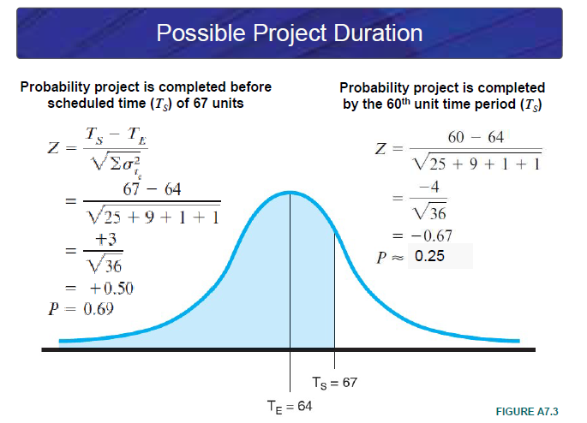

Dopo aver trovato Z, vediamo nella tabella data il corrispettivo valore

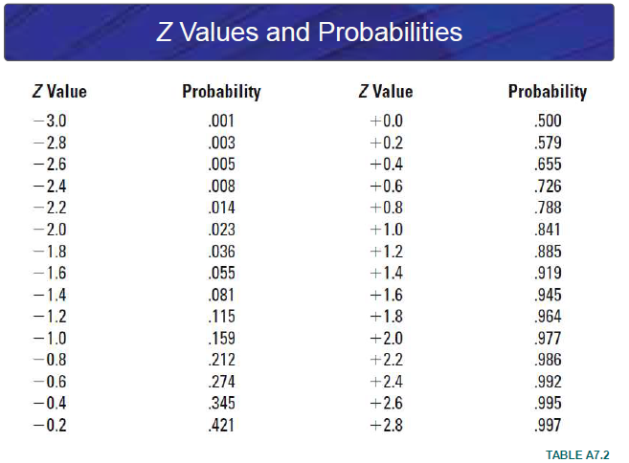

Vediamo Z=0.50 è a metà tra 0.4 e 0.6, quindi possiamo calcolare il valore tramite interpolazione.

Il valore di P mi dice la probabilità che ho di completare il progetto all'interno dell'intervallo dell'unità di tempo (67 Ts) pari a 69%.

***CHAPTER 8-LARSON***

Schedulazione risorse e costi

--> Le risorse sono ciò che abbiamo a disposizione, e si possono presentare in varie forme: tempo denaro ecc

--> Con la schedulazione vedo quando l'attività viene completata. Il tempo per il progetto non è programmato finché le risorse non sono assegnate --> Assumiamo che le risorse sono disponibili quando ne abbiamo bisogno, e aggiungere nuovi progetti richiede giudizi realistici sulla disponibilità delle risorse e la durata del progetto.

Si può avere un Livellamento delle risorse, quindi andiamo a fare attenzione alle criticità che si generano: nel momento in cui usiamo degli slack (ritardi non nel Critical Path), non giustifica nuove risorse aggiunte, perché esse andrebbero inserite nel critical path.

--> La durata di un progetto può essere decisa ritardando l'inizio di alcune attività quando necessario.

--> Limiti per un progetto:

* Tecnico/logico: l'attività può essere realizzata solo se la precedente è stata completata.
* Fisici: attività non sempre possono essere svolte in parallelo, limitate dalle condizioni ambientali.
* Risorse: le diverse attività hanno diversi gradi di relazioni

--> Classificazione di un Problema di Scheduling:

1. Identificazione del problema
2. Vediamo ciò che va completato all'interno di un certo intervallo di tempo (una certa data). Tempo fissato, risorse flessibili(possono essere divise) se il progetto ha come limiti il tempo.
3. Il livello delle risorse disponibili non può cambiare (se il progetto ha come limite le risorse)

--> Metodo Allocazione risorse :

* Limiting Assumptions: Splitting activities non consentite, se si inizia un'attività va completata e il livello di risorse usati per un'attività non possono essere modificati.
* Risk Assumptions: maggiore attenzione alle attività che devono avere il livello più basso di Least Risk, la riduzione della flessibilità non aumenta il rischio, la natura dell'attività non aumenta il rischio.

--> Progetti Con Vincoli Temporali:

* Completati entro una certa data
* Posso utilizzare i positive slack qualora sono associati ad attività non del critical path
* Vanno usati metodi di livellamento che si focalizzano sul corretto bilanciamento delle domande

--> Progetti con Vincoli di Risorse:

* Risorse limitate in quantità o disponibilità
* Attività schedulate usando regole empiriche: Min Slack, Smallest duration, Lowest activity id number
* Metodo parallelo usato ma con attenzione alle regole empiriche.

--> Splitting: tecnica di schedulazione per creare un migliore utilizzo delle risorse e/o una migliore schedulazione del progetto.

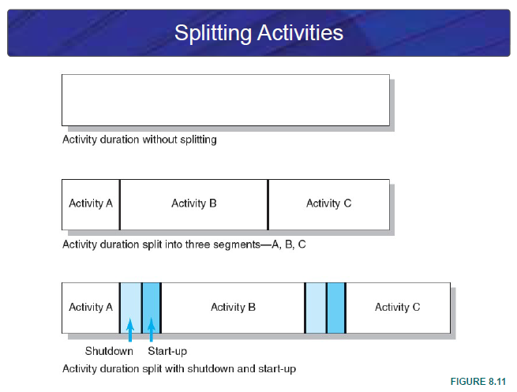

-> Lo splittamento di un'attività porta benefici, ma nel momento in cui vado a creare tempi morti si possono verificare problemi: benefici legati al tradeoff Time/cost, e valutazione cambiamenti da attuare--> Valutare impatto eventi non prevedibili e valutare flessibilità risorse.

--> Assigning Project Work

* Non sempre va assegnato il compito più difficile alle persone "migliori" perché potrebbe risentirsi di ricevere sempre assegnati lavori difficili. Le persone con meno esperienza potrebbero invece risentirsi del fatto che non viene data loro l'opportunità di aumentare le loro conoscenze.
* --> Fattori per l'assegnazione: Minimizzare la tensione, esperienza (con nuove leve nel team)

--> Multiproject Scheduling Problems:

* Si creano interdipendenze tra i diversi progetti, per ottimizzare il tutto e non creare colli di bottiglia (tante quantità che arrivano ma che non possiamo gestire). Dobbiamo quindi gestire queste molteplicità di scheduling, creando sinergia tra i diversi sistemi e valutando un modello organizzativo che considera queste problematiche.
* Dobbiamo creare un budget scomposto nelle diverse fasi tale per il quale si va a creare un sistema integrativo che lo racchiude.

----> Schedulazione di risorse e costi: variabili da considerare. Ciascuna attività può essere scomposta in singole attività ma questa scomposizione ha vantaggio solo se portano ad un reale beneficio.

***CHAPTER 9-LARSON***

Time is Money --> Tradeoff Cost/Time

--> Ridurre il tempo di un'attività critica, può portare ad un aumento di costi diretti.

--> Ragioni per imporre date al progetto:

* Pressioni time to market : momento da cui arriva la richiesta fino a quando non lo andiamo a soddisfare.
* Ritardi non prevedibili
* Deadline che se non rispettate portano a penali
* Pressioni per muovere risorse ad altri progetti
* ecc

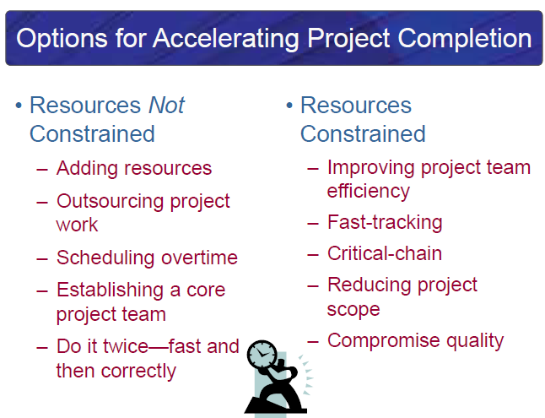

--> Ridurre Project Duration per ridurre il Project Cost:

1. Identificare i costi diretti
2. Raccogliere info sui costi diretti e indiretti di specifiche durate
3. Ricerca attività critiche per i costi diretti più bassi per ridurre la durata del progetto

--> Project Costs:

Costi indiretti+Costi Diretti=Total costs ---> Obiettivo minimizzare la curva

* Trovare i costi diretti e indiretti per le durate selezionate
* Sommare i due costi
* Confrontare i costi aggiuntivi delle alternative per i benefici

--> Obiettivo: metodologia per ridurre le attività per arrivare ad un vantaggio.

Ridurre le attività con il minor aumento di costi per unità di tempo

La massima riduzione di tempo si ha in funzione del sistema che abbiamo, ed introduciamo il CRASH-POINT (domanda per orale).

Dal Normal point (condizioni nojrmali che noi abbiamo), Crash Point (ridurre il progetto di un certo arco temporale, cosi facendo i costi cambiano e diventano maggiori --> Da normal a crash).

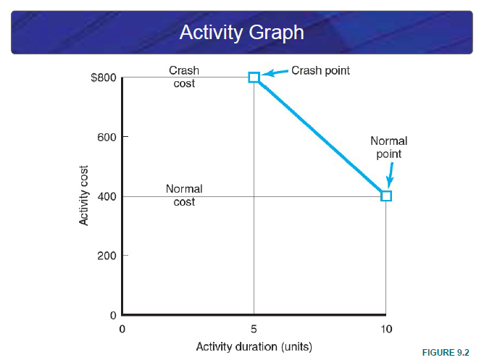

Esempio

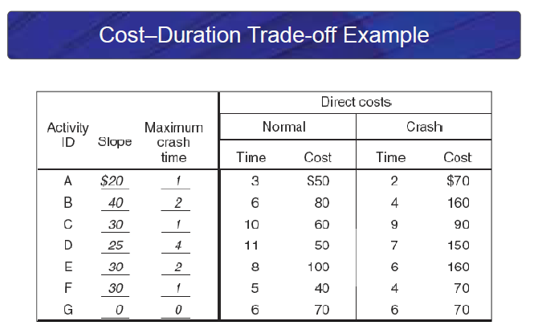

Per esempio, attività A (passaggio da normal a Crash): impatto che si avrebbe diminuendo il tempo. Riduco di una Unit Time, 20 costo addizionale per A. Il costo addizionale è dato dallo Slope.

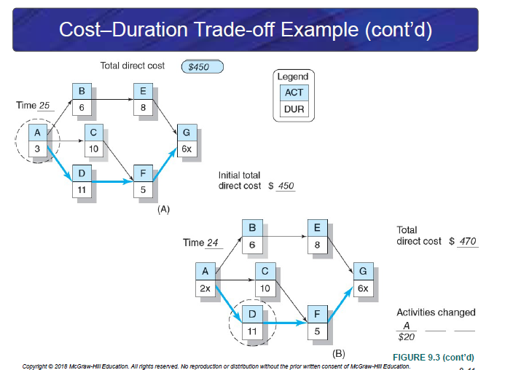

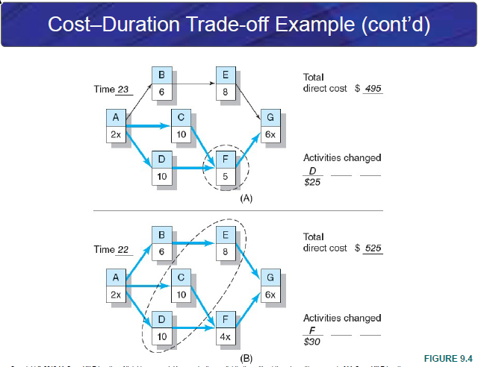

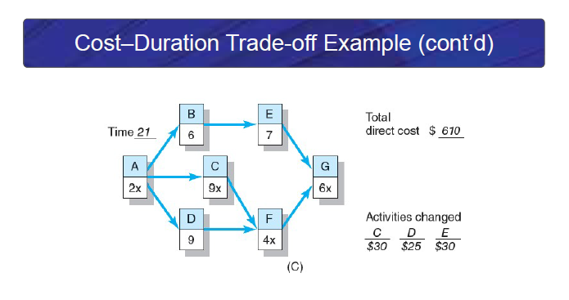

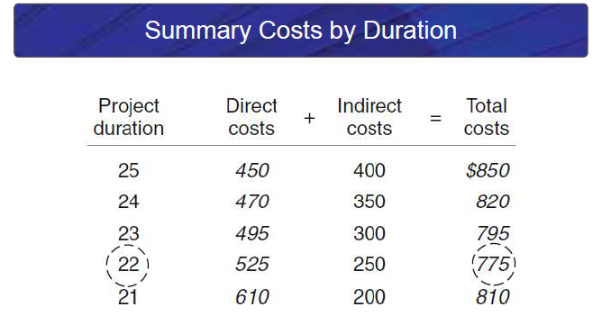

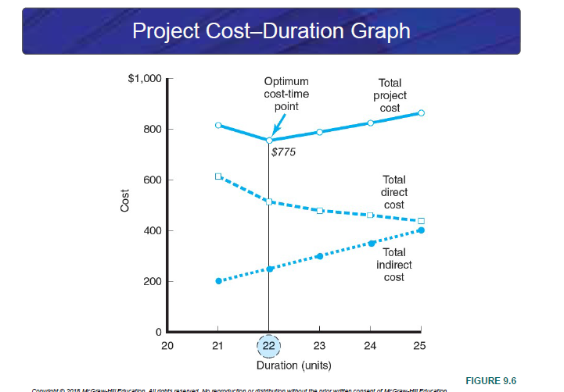

A PARITA' DI COSTO, SCELGO QUELLO CON TEMPO MINORE.

***CHAPTER 10-LARSON***

Gestire vs Condurre un Progetto:

Gestire: Formulazione piani e obiettivi, Monitorare i risultati, prendere azioni correttive, risolvere problemi tecnici, agire da pacemaker, fare tradeoff tra tempo, costo e scopo del progetto.

Condurre: riconoscere il bisogno di cambiare per mantenere il progetto nella giusta direzione, Proporre cambiamenti, fornire direzione e motivazioni, innovare ed adattarsi dove necessario, integrare le risorse.

--> Gestione Progetto Stakeholders

Project Management Maxims:

* Non si può fare tutto e portare a termine tutto: i progetti in genere coinvolgono una vasta rete di persone/relazioni
* Lavorare di persona è diverso dal "condurre" un lavoro: più pressioni e coinvolgimenti possono ridurre l'efficacia come leader
* Ciò che è importante per noi probabilmente non è importante per altri: diversi gruppi hanno diversi interessi e priorità all'interno del porgetto

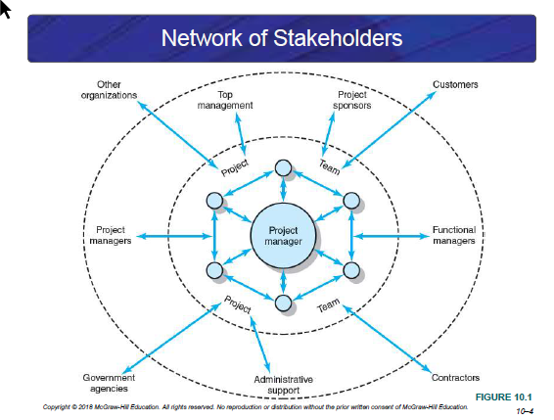

Stakeholder: chiunque abbia interesse in qualcosa che riguarda l'organizzazione.

Project manager si relazione con i team e i diversi progetti, questi a loro volta sono collegati con altri ambienti e figure.

--> Influenza come Scambio:

* Legge della reciprocità: una buona azione ne merita un'altra, una cattiva allo stesso modo
* Quid pro quo: Un mutuo scambio di risorse e servizi all'interno della relationship.
* Influece Currencies: relazioni cooperativi che si vanno a sviluppare al fine di sviluppare i modelli dell'organizzazione.

--> Valute Organizzative

Task-Related Currencies (Scambi a livello di task) relativi a :

1. Risorse
2. Assistenza
3. Cooperazione
4. Informazione

Position-Related:

1. Avanzamento della posizione (promozione)
2. Ricognizione (riconoscimento dello sforzo, complimenti)
3. Visibilità ( possibilità di essere riconosciuto dai piani alti dell'azienda)
4. Network/Contacts (possibilità di lavorare con altri)

Inspiration-Related:

1. Visione (ciò a cui voglio tendere)
2. Excellence (andare a fare la cosa nel modo corretto)
3. Proprietà di natura etica

Relationship-Related:

1. Acceptance (fornire elemento di vicinanza)
2. Personal support
3. Understanding (capire le preoccupazione degli altri)

Personal-Related:

1. Challenge/Learning (condivisione di tasks che aumentano skill e abilità)
2. Ownership (Lasciare agli altri il libero arbitrio)
3. Gratitude (esprimere apprezzamenti)

-->Creazione del Network delle relazioni sociali (tra i diversi Stakeholder)

Mappare le dipendenze tra gli Stakeholders:

Project team Perspective:

* Di quale cooperazione abbiamo bisogni
* Di quale approvazione abbiamo bisogno
* Chi potrebbe opporsi

Stakeholders Perspective:

* Che differenze ci sono tra i team
* Come gli stakeholder vedono il progetto
* Com'è la nostra relazione con gli stakeholders

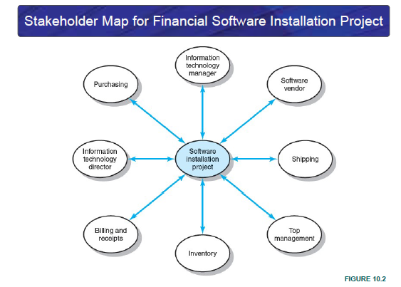

Multidisciplinarietà, tutto parte dal software installation, che è ciò di cui il project si occupa e il project team è costruito per svolgere questa attività. DA RIVEDERE

--> Gestione del Responsabile sul campo

* Coinvolge manager che passano la maggior parte del loro tempo coinvolti in interazione facetoface con i dipendente, costruendo rapporti di cooperazione.

Caratteristiche di un Project Manager Efficace:

* Avviare i contratti con le parti interessate
* Fornire supporto/incoraggiamento
* Anticipare eventuali problemi
* Rafforzare obiettivi e la visione del progetto
* Intervenire per risolvere conflitti e situazioni di stallo

--> Gestione delle relazioni Upward(Verso l'alto)

* Project Success = Top Management Support
  + Budget adeguato
  + Risposta a bisogni inaspettati
  + Chiarezza sull'organizzazione e l'importanza della cooperazione
* Motivare il Project Team:
  + Influenzare il top management a favore del team:
    - Ritirare le richieste irragionevoli
    - Fornire risorse aggiuntive
    - Riconoscere i risultati ottenuti dai membri del team

IL SIGNIFICATO DI PROJECT SPONSOR:

--> Ethical Dilemmas:

Situazioni dove è difficile stabilire cosa è giusto e cosa è sbagliato:

* Sovrastime di tempo e costi
* Esagerare i payoff delle proposte di progetto
* Rassicurare i clienti che va tutto bene quando non lo è
* Falsificare i conti dei Costi
* Compromettere gli standard di sicurezza per accelerare il processo
* Approvare lavori scadenti

--> Codice di condotta:

Standard professionali e integrità personale

--> Contraddizione del project Management:

* Innovare e mantenere stabilità
* Incoraggiamento individuale ma stressare il team
* Hands-on Hands-off
* Squadra vs Organizzazione leale

--> Caratteristiche di un responsabile di progetto efficace:

* System Thinker
* Integrità personale
* Proattivo
* High Emotional Intelligente
* Prospettiva di Business
* Abile politico
* Ottimista

--> Suggerimenti per un Project Managers:

* Costruire relazioni prima di averne bisogno
* Fiducia sostenuta da continui faccia a faccia
* Rendersi conto che "what goes around comes around"

***CHAPTER 11-LARSON***

Gestione di un Project Teams:

--> Sinergia: all'interno del team ci deve essere sinergia. I membri del team devono portare a risultati positivi (Sinergia positiva).

--> Caratteristiche di un Team High-Performing

* Condividere senso di obiettivo comune
* Sfruttare i talenti individuali e le specialità
* Ruoli bilanciati e condivisi
* Mantenere la concentrazione sui problemi da risolvere
* Accettare diverse opinioni
* Incoraggiare il rischio e la creatività
* Settare alti standard di performance
* Identificarsi con il team

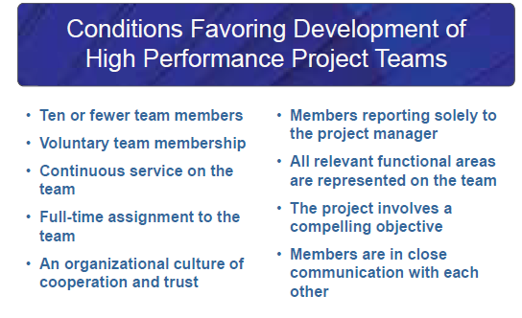

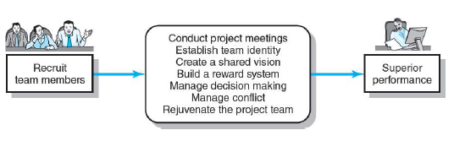

--> Reclutare i membri per il progetto:

* Fattori che influenzano il reclutamento:
  + Importanza del progetto
  + Gestione delle strutture usate per il progetto
* Come reclutare?
  + Domandare per volontari
* Chi reclutare?
  + Abilità di problem-solving
  + Disponibilità
  + Competenza tecnologica
  + Credibilità
  + Connessioni politiche
  + Ambizioni, iniziative, energia
  + Familiarità

--> Norme per un High-Performance Team:

* Confidenzialità
* È normale avere problemi, ma non bisogne sorprendere gli altri con i suddetti problemi: chiarezza della situazione.
* Zero tolleranza per il bullismo
* Accettare quando le decisioni vengono prese, anche se non si è d'accordo
* Rispetto per gli esterni al progetto
* Duro lavoro ma anche divertimento

--> Stabilire un'identità di gruppo:

* Fare dei meeting per definire le varie strategie/organizzare il lavoro
* Co-Location dei membri
* Creazione del nome del progetto
* Portare il team a fare qualcosa insieme
* Rituali del team

Bisogna unire Comunicazione, Senso strategico, Ispirazione (propria e per gli altri) oltre che alla passione per il lavoro da svolgere

--> Group Rewards

* Chi ottiene cosa come ricompensa individuale?
* Come far si che la ricompensa abbia un significato?
* Come riconoscere le prestazioni individuale?
  + Lettere di raccomandazione
  + Riconoscimento pubblico per il lavoro svolto
  + Assegnazioni desiderate per i lavori
  + Maggiore flessibilità personale

--> Decision-Making Process

1. Identificare il problema
2. Proporre alternative e soluzioni
3. Prendere una decisione
4. Attuare la decisione

--> Conflitti all'interno del team:

* Incoraggiare il conflitto costruttivo
* Incoraggiare il dissenso facendo domande difficili che portano a stimolare il team
* Far entrare nel team persone con diversi punti di vista
* Considerare alternative impensabili

--> Gestione funzionale dei conflitti:

* Mediare il conflitto
* Arbitrare il conflitto
* Controllare il conflitto
* Accettare il conflitto
* Eliminare il conflitto

--> Rinnovare il project Team

* Tecniche informali
  + Nuovi rituali
  + Fare pause staccando dal progetto
  + Guardare messaggi/film motivazionali
  + Chiedere allo sponsor di incoraggiare
* Tecniche Formali
  + Tenere una sessione di team building aiutata da estranei competenti per chiarire questioni di ownership che influenzano le performance
  + Impegnarsi in un'attività esterna che fornisce esperienza comune promuovendo lo sviluppo sociale della squadra

--> Challenges:

* Sviluppare la fiducia:
  + Scambio di informazioni sociali
  + Definire ruoli chiari per ogni membro
* Sviluppare modelli di comunicazione efficaci
  + Non far andare via i membri del team
  + Stabilire un codice di condotta
  + Stabilire norme e protocolli chiari per quando escono problemi e conflitti
  + Utilizzare tecnologia per verificare il lavoro
  + Share the Pain

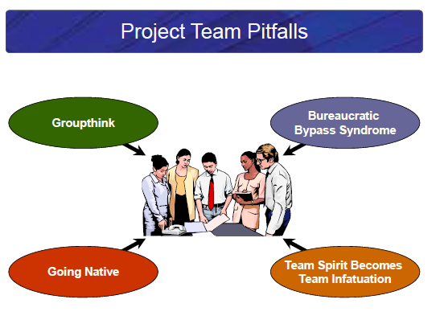

MIN 1.02